Rafi Mangementberatung, Zürich
Dr. J. Grob & Partner AG, Winterthur
Amstein + Walthert AG, Zürich
Optimierungsprozesse im MSE
Bemerkungen:
Bei multikriteriellen Optimierung den Begriff Nutzen einführen; dies erleichtert die Handhabung später im Text.
Rafi Mangementberatung, Zürich
Forschungsprojekt VSS 1999/293
Version 0.6
Autor:

Prof. Dr. R. Hajdin
Visiting Associate Professor
University of Pennsylvania
Department of Electrical and Systems Engineering
220 S. 33rd Street
Philadelphia, PA 19104
Tel. + 1 215 898 3967
Fax: + 1 215 898 5020
E-Mail: hajdin@seas.upenn.edu

Verteiler:
U. Welte Forschungsteam Amstein + Walthert AG, Zürich
A. A. Rafi Forschungsteam Rafi Managementberatung, Zürich

Version | Datum | Kommentar | Status
0.3 | 10.12.2001 | Ersterstellung | Entwurf
0.5 | 10.10.2002 | Überarbeitung | Entwurf
0.6 | 14.02.2002 | Ergänzung | Entwurf

Inhaltsverzeichnis
Zusammenfassung 5
1 Einführung 7
1.1 Problemstellung 8
1.2 Forschungsziel 8
1.3 Begriffe 8
2 Theoretische Grundlagen 9
2.1 System und sein Aufbau 9
2.2 Kriterien 9
2.3 Massnahmen 10
2.4 Optimierung 10
2.4.1 Multikriterielle Verfahren 11
2.4.2 Wirtschaftliche Verfahren 13
2.5 Schlussfolgerungen 15
3 Optmierungsprozesse in den Teilsystemen – Ist Zustand 16
3.1 Optimierungsprozess im PMS 16
3.2 Optimierungsprozesse für das Teilsystem Kunstbauten 17
3.2.1 Unterhaltsplanung - Annahmen 17
3.2.2 Unterhaltsplanung im KUBA-MS 18
3.2.3 Optimierung auf Katalogebene (Netzoptimierung) 23
3.2.4 Optimierung auf Bauwerksebene 30
3.3 Optimierungsprozess im EMS 37
3.4 Kritik 37
4 Optimierungskonzept – Soll Zustand 38
4.1 Kriterien und Ziele 38
4.2 Definition von Massnahmenvarianten aus den Teilsystemen 39
4.3 Definition von Massnahmenpaketen 40
4.4 Wirtschaftliche Optimierung 40
4.5 Multikriterielle Optimierung 41
4.6 Vergleich und Beurteilung 41
5 Mathematisches Modell und Lösungsansatz 42
5.1 Problemanalyse 42
5.2 Mathematisches Programm 45
5.3 Grundlagen: Dynamische Programmierung 43
5.4 Lösungsverfahren 45
5.5 Problemformulierung: Ein Massnahmenvorschlag pro Bauwerk 45
5.6 Vorbereitung der Grunddaten 45
5.7 Entscheidungsvariablen 46
5.8 Zielfunktion 46
5.9 Randbedingungen 47
6 Folgerungen und weiteres Vorgehen 48
Glossar 49
Literaturverzeichnis 50

Zusammenfassung
Noch nicht gemacht...

Einführung
Die Begriffe hier müssen mit den anderen Abschnitten synchronisiert werden.
Die Planung von Erhaltungsmassnahmen im Strassenwesen hat sich in den letzten 30 Jahren grundlegend verändert. In dieser fernen Vergangenheit wurde die Erhaltung im Strassenwesen weltweit auf ziemlich unterschiedliche Art und Weise geplant und ausgeführt. Meistens wird der Zeitpunkt für eine Erhaltungsmassnahme aufgrund einer Zustandsbeurteilung festgelegt. Die Art der Massnahme und die entsprechende Grobkostenschätzung werden im Rahmen der Inspektion vorgeschlagen.
Das Ergebnis dieser Arbeitsweise war vom Land zu Land unterschiedlich und gerade in der Schweiz keineswegs schlecht. Einerseits kennen die verantwortlichen ihre Objekte samt ihren schwachen Stellen genau und anderseits stand bisher genügend Geld für die Erhaltung zur Verfügung. In den anderen Ländern wie z. B. in den USA war die Erhaltung teilweise arg vernachlässigt. Die Finanzierung von Erhaltungsmassnahmen war kaum sichergestellt und die Verantwortlichen könnten ihre Budgetanträge von der politischen Instanz nur sehr selten bewilligen lassen. Es bedarf einige katastrophale Unfälle bis man erkannt hat, dass die Erhaltung gut geplant und ausreichend finanziert werden muss. In der Schweiz ist man von Unfällen bis anhin verschont geblieben aber die angespannte wirtschaftliche Situation des Bundes und der Kantone machte es jedoch erforderlich im Bereich der Bauwerkerhaltung neue Wege zu beschreiten. dazu eine Bemerkung von Prof. H. Grob aus dem Jahre 1987:
“ ... Es ist aber fraglich, ob dieses einfache, praktische Verfahren auf die Dauer haltbar ist. Die älter werdenden Strassen leiden unter dem immer noch zunehmenden Verkehr und erfordern vermehrten Unterhalt, demgegenüber werden in einer Zeit des Sparens und der grünen Welle keine Unterhaltsbudgets erhöht, sondern gehen unter den Einfluss der Teuerung real zurück. Die für die Strassenerhaltung Verantwortlichen werden künftig ihren Bedarf immer mehr sachlich begründen müssen, besonderes auch, wenn der Bund mit Beiträgen einspringen soll. er wird sich nicht mit Schätzungen der Kantone begnügen können, sondern braucht zahlenmässig begründete Prognosen und Prioritäten. ... “
Die letzten zwanzig Jahre waren, auch in der Schweiz durch die Bemühungen gekennzeichnet die Erhaltungsplanung im Strassenwesen auf eine wissenschaftliche Basis zu stellen. Die Planungsverfahren und die hierfür erforderlichen Software wurden für den Strassenoberbau, für die Kunstbauten und für die elektromechanischen Einrichtungen entwickelt. Das Ziel dieser Entwicklungen war es jeweils die vorteilhafteste Erhaltungsmassnahme zum optimalen Zeitpunkt auszuführen. Die vorteilhaftesten Erhaltungsmassnahmen für den Strassenoberbau, für Kunstbauten und für die elektromechanischen Einrichtungen werden dabei unabhängig voneinander ermittelt.
Für die weiteren Ausführungen ist es vorteilhaft das Strassennetz als ein Gesamtsystem „Strasse“ zu betrachten, welches aus Teilsystemen wie z. B. das Teilsystem „Strassenoberbau“, das Teilsystem „Kunstbauten“, das Teilsystem „Elektromechanische Einrichtungen usw. besteht. Die Ermittlung der vorteilhaftesten Erhaltungsmassnahme erfolgt bis anhin, wie oben erwähnt auf der Stufe der Teilsysteme. Der offensichtliche Nachteil dieser Praxis besteht darin, dass die optimale Erhaltungsmassnahme auf der Stufe eines Teilsystems keinesfalls die optimale Wahl auf der Stufe des Gesamtsystems sein muss. Diese unkoordinierte Planung der Erhaltungsmassnahmen kann viele Verkehrsbehinderungen infolge Baustellen entstehen, welche zusätzliche Fahrzeit, d.h. auch zusätzliche Kosten für die Verkehrsteilnehmer verursachen. Die Erhaltungsmassnahmen in den Teilsystemen müssen folglich so gewählt werden, dass sie auf der Stufe des Gesamtsystems ein Maximum des Nutzen bewirken.
In diesem Forschungsbericht wird ein methodischer Ansatz vorgestellt, welcher die optimale Wahl eines Pakets der Erhaltungsmassnahmen aus allen Teilsystemen ermöglicht.

Problemstellung
Der Entwurf von Ali kann hier übernommen werden.

Forschungsziel
Der Entwurf von Ali kann hier übernommen werden.

Begriffe
Der Entwurf von Ali kann hier übernommen werden und der Rest (unten) muss angepasst werden.
Die Funktionstauglichkeit des Systems Strasse wird mit den Kriterien gemessen. In der Erhaltungsplanung geht es darum die zeitliche Veränderung dieser Kriterien vorauszusagen und optimale Erhaltungsmassnahmen zu wählen welche die Leistungsfähigkeit und Sicherheit gewährleisten, d. h. die Kriterien im zulässigen Bereich halten.
In den bestehenden Arbeiten wurde die Struktur der Teilsysteme, d. h. die Gliederung und die Beziehungen sowie die Kriterien ausreichend diskutiert. Der Aufbau dieser Teilsysteme bildet die Grundlage für die eingesetzten Managementsysteme.
Im Allgemeinen besteht ein Optimierungsprozess aus folgenden Schritten:
- Festlegung der Ziele
- Festlegung der Kriterien, welche für den Vergleichung von Massnahmenoptionen verwendet werden
- Aufstellung der Massnahmenoptionen
- Analyse und Vergleich
- Wahl der optimalen Massnahmenoption

Theoretische Grundlagen

System und sein Aufbau
In der Systemtheorie wird das System als ein aus mehreren Teilen zusammengesetztes und gegliedertes Ganzes definiert. Ein System besteht im Allgemeinen aus folgenden Komponenten:
- Objekten, welche sowohl physisch als auch abstrakt sein können
- Attribute, welche die Eigenschaften des Systems and dessen Elemente oder Teile beschreiben
- Beziehungen zwischen den Objekten des Systems
- Umwelt, welche das System beeinflussen kann
Das System kann separate Einheiten enthalten welche wiederum als ein Ganzes betrachtet werden können. Diese Einheiten werden als Teilsysteme verstanden. Im Rahmen dieses Forschungsauftrags umfasst das System „Strasse“, d. h. das Gesamtsystem vier Teilsysteme: Strassenoberbau, Kunstbauten, Tunnels und elektromechanische Anlagen. Dieser Teilsysteme bestehen aus physischen Objekten. Das Teilsystem Kunstbauten umfasst z. B. die Gesamtheit aller Kunstbauten, das Teilsystem Strassenoberbau umfasst die gesamte Strasse ausserhalb der Kunstbauten usw. Jede Kunstbaute, jedes Strassenstück und jede elektromechanische Einrichtung ist wiederum ein System bzw. ein Teilsystem, welches weiter gegliedert werden kann. So besteht eine Kunstbaute aus Bauwerksteilen, ein Strassenoberbaustück aus mehreren Schichten und eine elektromechanische Einrichtung aus diversen Komponenten.
Die Eigenschaften des Systems, der Teilsysteme und Objekte werden durch Attribute beschrieben. Die Eigenschaften des Gesamtsystems werden z. B. mit den messbaren Attributen wie das Verkehrsaufkommen, Anzahl Fahrspuren, Spurbreiten usw. beschrieben. Die Attribute eines Bauwerksteils beschreiben unter anderem dessen Geometrie, Beschaffenheit, gegenwärtigen Zustand usw. Jedes System oder jedes Objekt hat in der Regel eine relativ grosse Anzahl von Attributen, welche unter Umständen im Rahmen der Erhaltungsplanung keine Bedeutung haben. Die Attribute wie z. B. die Farbe der Leitplanken spielen bei der Erhaltungsplanung mit Sicherheit keine Rolle. Diese Attribute können weggelassen werden und nur jene welche für die Erhaltungsplanung relevant sind werden in diesem Bericht als Kriterien bezeichnet.
Die Wechselwirkung zwischen den Systemen und Objekten wird durch die Beziehungen beschrieben. Das Versagen eines Bauwerksteils kann z. B. eine ganze Reihe von Konsequenzen für das System haben. Diese kausale Zusammenhänge werden mit den Beziehungen modelliert. Im Rahmen dieses Forschungsprojektes sind vor allem die Beziehungen unter den Objekten der Teilsysteme auf einem Strassenabschnitt von Bedeutung.
Die Umwelteinwirkungen auf welche das System reagiert oder welche das System verändern können sei es in seiner Zusammensetzung oder in seinen Eigenschaften müssen ebenfalls berücksichtigt und entsprechend modelliert werden. Für das System Strasse diese Umwelteinwirkungen umfassen das Verkehrsaufkommen sowie die mechanischen und chemischen Einwirkungen. Diese Umwelteinwirkungen können auch die Werte der Kriterien verändern. Die Verfallgeschwindigkeit eines Bauwerksteils d. h. die Geschwindigkeit der Zustandsverschlechterung ist stark durch die Umwelteinwirkungen beeinflusst.

Kriterien
Bei der Wahl der Kriterien ist darauf zu achten, dass sie eindeutig und überschneidungsfrei sind. Die Anforderung nach Eindeutigkeit bedeutet, dass jedes Kriterium eine atomare d. h. nicht weiter zerlegbare Eigenschaft beschreibt. Die Überschneidungsfreiheit zwei Kriterien bedeutetet, dass sich diese Kriterien nicht gegenseitig beeinflussen. Falls zwei Kriterien nicht überschneidungsfrei bedeutet dies, dass mindestens ein Kriterium nicht eindeutig ist. Im weiteren müssen die Kriterien subjektiv oder objektiv messbar sein.
Die Steuerzahler d. h. die Eigentümer der öffentlichen Strasseninfrastruktur sind an einem sicheren und verhinderunfreien Transport interessiert. Aus ihrer Sicht ergeben sich drei wichtige Kriterien für das System Strasse: Sicherheit, Betriebsbereitschaft und Leistungsfähigkeit. Diese Kriterien kann man relativ leicht quantitativ erfassen und bieten eine Grundlage zur Charakterisierung eines Strassenstückes. Die quantitative Erfassung des oft zitierten Kriteriums Umweltverträglichkeit gestaltet sich für das System Strasse als eine kaum lösbare Aufgabe. Die Frage „wie viel“ eine Strasse umweltverträglich ist, enthält hinzu noch eine politische Brisanz. Aus diesem Grund wird auf eine Quantifizierung dieses Kriteriums verzichtet und folglich wird die Umweltverträglichkeit des Systems Strasse im Optimierungsprozess nicht berücksichtigt.
Die Kriteriumswerte beschreiben den Zustand des Systems, weshalb sie oft als Zustandsindikatoren genant werden. In der Regel werden für jedes Kriterium die zulässigen Werte definiert. Diese Werte dürfen nicht überschritten bzw. nicht unterschritten werden. Bei der Optimierung werden hierfür die entsprechenden Randbedingungen definiert.

Massnahmen
Die Massnahmen oder Interventionen dienen zur Verbesserung des Systemzustandes. Dies bedeutet, dass die Massnahmen eine vorteilhafte Veränderung von Zustandsindikatoren bewirken sollen. Für jeden beliebigen Systemzustand man kann mehrere Massnahmenvarianten erarbeiteten. Die Erarbeitung dieser Massnahmen kann aufgrund des Zustandes entweder automatisch oder durch einen Fachmann manuell erfolgen. Das Ziel des Managements der Strassenerhaltung (MSE) ist es die optimale Massnahme zu ermitteln.
Die Massnahmen haben in der Regel eigene Kriterien, welche den Erfolg der Massnahme in bezug auf die Systemkriterien. Jede Massnahme wird quantitativ durch die voraussichtliche Veränderung der Werte von Systemkriterien beschrieben. Das wichtigste Kriterium einer Massnahme ist allerdings die Kosten der Massnahme. Hier unterscheidet man zwischen den Massnahmekosten, welche die direkten Kosten für die Planung und Ausführung der Massnahme umfassen und Massnahmenfolgekosten, welche alle Kosten nach der Ausführung der betreffenden Massnahmen anfallen. Diese Massnahmenkriterien sind Hauptparameter bei der Wahl der optimalen Massnahme.
Die Umweltverträglichkeit aller Massnahmenvarianten wird im Rahmen dieser Arbeit vorausgesetzt. Es wird angenommen, dass alle Umweltvorschriften bei der Ausführung der Massnahmen eingehalten werden.

Optimierung
Bei der Wahl der optimalen Massnahme geht es darum jene Massnahme zu finden welche ein Massnahmenkriterium oder eine Kombination von Kriterien bei der Einhaltung der Randbedingungen optimiert. Dies ist die klassische Aufgabe der mathematischen Programmierung. Das mathematische Programm besteht aus einer Zielfunktion und aus in der Regel mehreren Randbedingungen, welche sowohl Gleichungen als auch Ungleichungen sein können. Die Variablen der Zielfunktion basieren dabei auf den System- bzw. Massnahmenkriterien. Je nach Formulierung der Zielfunktion unterscheidet man heute zwischen der wirtschaftlichen und der multikriteriellen Optimierung.
Zeitliche Aspekte
Die Werte der Systemkriterien sind eine Funktion der Zeit. Einerseits bewirkt eine Massnahme eine vorteilhafte Veränderung der Systemindikatoren und andererseits werden sich die Systemindikatoren durch den natürlichen Verfall oder durch die wachsende Nachfrage jenem Niveau annähern, bei welchem eine Massnahme erforderlich ist. Die Zeitspanne zwischen dem Zeitpunkt unmittelbar nach einer ausgeführten Massnahme und jenem Zeitpunkt in welchen das System den Zustand vor der Massnahme erreicht hat, wird als Wirkungsdauer oder Lebensdauer der Massnahme bezeichnet. Die Lebensdauer ist folglich ein Massnahmenkriterium.
Die Lebensdauer kann abgeschätzt oder ermittelt werden. Hierfür kann man die statistischen Angaben verwenden oder die relevanten Verfallsprozesse mathematische modellieren. Die Ermittlung der Lebensdauer ist ein sehr aktuelles Forschungsthema (siehe [13] und [13]) und wird in dieser Arbeit nicht weiter behandelt.
Probabilistische Aspekte
Die Systemindikatoren sowie die Massnahmenindikatoren sind in den meisten Fällen probabilistische Grössen (Zufallsgrössen). Die Werte der Kriterien wie Sicherheit und Leistungsfähigkeit können kaum mit absoluter Sicherheit ermittelt werden. Ein, wenn auch kleines Restrisiko wird immer bestehen und seine Quantifizierung ist bei der Entscheidungsfindung von grosser Bedeutung. Die Sicherheit und Leistungsfähigkeit durch den Verfall beeinflusst, dessen Geschwindigkeit wiederum von Umwelteinwirkungen und Materialeigenschaften abhängig ist. Da sowohl die Umwelteinwirkungen als auch die Materialeigenschaften Zufallsgrössen sind, müssen auch die abgeleiteten Grössen wie Sicherheit und Leistungsfähigkeit Zufallsgrössen sein.
In der Praxis der Erhaltungsplanung wird die probabilstische Natur der System- und Massnahmenkriterien zur Zeit selten berücksichtigt. Hierfür fehlen noch die Grundlagen, weshalb das probabilistische Infrastrukturmanagement ein sehr aktuelles Forschungsthema ist.

Multikriterielle Verfahren
Bei der multikriteriellen Optimierung wird die Auswirkung der Massnahmenoptionen quantitativ bewertet. Diese Bewertung kann
- direkt erfolgen für jene Systemkriterien, welche objektiv messbar sind, oder
- indirekt durchgeführt werden für jene Systemkriterien, welche nicht objektiv gemessen werden können. Man muss in diesem Fall die Veränderung der Systemkriterien intuitiv oder diskursiv, d. h. subjektiv bewerten. Der Erfolg der Massnahme wird in diesen Fällen mit Hilfe einer Noteskala quantifiziert. Alternativ kann der Erfolg der Massnahmen als Zielerreichungsgrad (in Prozenten), d.h. relativ zu einem idealen Zustand ausgedruckt.
Die Berücksichtigung von Lebensdauer und Massnahmenkosten ist dabei besonderes wichtig. Man kann dabei wie folgt verfahren:
- Die Lebensdauer und die Kosten als zusätzliche Kriterien behandeln.
- Die Systemindikatoren inklusive Kosten mit der ermittelten Lebensdauer dividieren und diese Verhältnisse als Entscheidungsvariablen verwenden.
- Den durchschnittlichen Systemindikatoren über die Lebensdauer las Entscheidungsvariablen behandeln.
- Usw.
Diese Verfahren sind alle mehr oder minder plausibel aber keines ist wissenschaftlich begründet. Es fehlt nämlich ein systematisches Vorgehen, mit welchem den Zeitwert der Systemkriterien bestimmt werden kann. Im weiteren Text wird dieses Problem nicht mehr behandelt.
Manche multikriterielle Verfahren kombinieren die Systemindikatoren und Massnahmenindikatoren bei der Formulierung der Zielfunktion. Diese Kombination ist zulässig, sofern man dabei die Differenz der Systemindikatoren vor und nach der Massnahme verwendet.

Gewichtete Summation
Die Zielfunktion wird als eine gewichtete Summe der Systemindikatoren bzw. Massnahmenindikatoren formuliert. Das Optimierungsverfahren ermittelt jene Erhaltungsoption, welche diese gewichtete Summe maximiert. Dieses Vorgehen setzt eine vorgängige Ermittlung der Gewichte für jedes Kriterium. Diese Gewichte werden in der Regel intuitiv oder diskursiv festgelegt.
Es wird angenommen, dass ein System n Objekte umfasst und, dass jedes Objekt m Massnahmenoptionen aufweist. Jeder Massnahmenoption wird eine binäre Variable y_{ij} zugewiesen, welche den Wert 1 annimmt, wenn die Massnahmenoption j des Bauwerks i ausgeführt werden soll und umgekehrt den Wert 0 annimmt, wenn diese Massnahmenoption nicht die optimale Lösung ist. Die Zielfunktion kann man nun wie folgt formulieren:
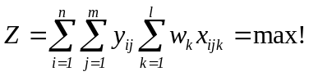
Der Parameter w_{k} ist das Gewicht des Systemkriteriums bzw. Massnahmenkriteriums k und die Variablen x_{ijk} sind die Werte des Systemkriteriums bzw. Massnahmenkriteriums k nach ausgeführter Massnahmenoption j des Bauwerks i. Die Randbedingungen werden wie folgt formuliert:
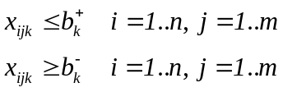
Die Werte 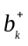 und definieren den zulässigen Bereich der Werte der Systemkriterien. Im weiteren darf nur ein Massnahmenvorschlag pro Bauwerk (Objekt) ausgeführt werden:
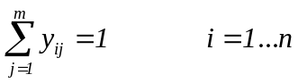
Falls man die Summe der Massnahmenkosten C_{ij} auf einen Wert R (Budget) begrenzt, muss auch folgende Bedingung erfüllt werden:
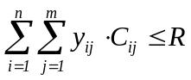
Die Ausdrücke bis definieren ein binäres Programm, welches auch heute für eine grosse Anzahl der Bauwerke (> 5'000) kaum lösbar ist. In der Praxis wird deshalb das inkrementelle Nutzen/Kosten Verfahren gewählt, welches die Lösung des obigen binären Programms recht gut annähern kann. Dieses Näherungsverfahren ist im Abschnitt 3.2.4.2 eingehend beschrieben. Ohne Budgetbegrenzung kann hingegen jedes Objekt separat behandelt werden, d.h. für jedes Objekt wird jene Massnahme optimal welche die Zielfunktion maximiert.

Multiattributive Nutzentheorie
Dieser Abschnitt fehlt noch!

Analytical Hierarchy Process
Dieser Abschnitt fehlt noch!

Wirtschaftliche Verfahren
Bei wirtschaftlichen Verfahren versucht man die Systemkriterien bzw. Massnahmenkriterien monetär zu erfassen. Dies ist ohne weiteres für die Kriterien wie Sicherheit und Leistungsfähigkeit möglich.
Sicherheit
Der Begriff Sicherheit bezieht sich in der ersten Linie auf die Sicherheit von Personen. Sicherheit gilt als vorhanden, wenn das Risiko für Personenschäden auf vergleichbar kleine und damit akzeptierte Werte beschränkt bleibt. Im Zusammenhang mit dem System Strasse unterscheidet man die Betriebssicherheit und Tragsicherheit.
Die Betriebssicherheit gilt als vorhanden, wenn die Unfallrate einen bestimmten Schwellenwert unterschreitet. Die Häufung der Unfälle auf einer bestimmten Strecke kann unter anderen auf mangelnde Strassenqualität hinweisen. Falls eine Sicherheitsanalyse einen solchen Zusammenhang (Schlaglöcher, rutschige Fahrbahn, exzessive Unebenheiten usw.) bestätigt, muss man die entsprechenden Massnahmen planen. Die Reduktion der Unfallrate durch eine geplante Massnahme wird dabei monetär ausdruckt. Hierfür werden die Unfallkosten berechnet d. h. Verletzte und Tote mit den monetären Werten multipliziert. Die Differenz zwischen den Unfallskosten vor und nach der Massnahme wird als Nutzen bezeichnet.
Die Tragsicherheit bezieht sich vor allem auf Kunstbauten. Die Tragsicherheit gilt als vorhanden, wenn das Risiko für Personenschäden ausreichend klein ist. Hierfür ist es erforderlich das Schadenpotential infolge eines Versagens monetär zu ermitteln. Dieses Schadenpotential besteht aus folgenden Anteilen:
- Personenschaden, d.h. Verletzte und Tote, welche mit einem nominellen monetären Wert erfasst werden.
- Sachschäden inkl. Räumung und Wiederaufbau
- Wirtschaftliche Verluste infolge Verkehrsunterbruch
Die Sachschäden inkl. Räumung und Wiederaufbau sind relativ einfach monetär zu ermitteln. In den meisten Fällen kennt man die ursprünglichen Baukosten des eingestürzten Objekts, welche als eine gute Abschätzungsgrundlage dienen können. Die wirtschaftlichen Verluste infolge Verkehrsunterbruch sind weit schwieriger abzuschätzen und bedürfen eine wirtschaftliche Analyse der betroffenen Region. Die Ansatze hierfür sind in [13] zu finden. Die Personenschäden werden ähnlich wie bei der Betriebssicherheit berechnet. Die Wahrscheinlichkeit der Personenschaden durch die versagte Infrastruktur ist allerdings sehr klein. Dies bedeutet, dass der entsprechende Beitrag zum Schadenpotential klein bleibt, sogar dann, wenn man dem Menschenleben einen viel höheren monetären Wert als im Versicherungswesen beimisst. Zusammenfassend kann man festhalten, dass die Wahrscheinlichkeit eines Versagens der Strasseninfrastruktur ausserordentlich klein ist. Die Mehrheit dieser Versagen ist durch die Naturkatastrophen verursacht, welche im Rahmen dieser Arbeit nicht behandelt werden. Die Versagenswahrscheinlichkeit infolge mangelndem Unterhalt hingegen ist ausserordentlich klein. In den meisten Infrastruktur-Managementsystemen wird die Tragsicherheit als Optimierungskriterium deshalb nicht berücksichtigt. Die Massnahmenvarianten werden hingegen stets so geplant, dass eine ausreichende Tragsicherheit vorhanden ist.
Die hier verwendete monetäre Erfassung von Personenschäden verursacht womöglich in breiter Öffentlichkeit viele Widerständen, welche durchaus verständlich sind. Schliesslich muss man eigentlich die Wahrscheinlichkeit von Personenschäden durch die schadhafte Infrastruktur ausschliessen. Dies ist bekanntlich nicht möglich, so dass man die Personenschäden irgendwie gewichten muss. Bei der Erhaltungsplanung geht es tatsächlich darum die Personenschäden im Verhältnis zu anderen Schäden zu setzen. In diesem Zusammenhang muss man noch festhalten, dass diese Praxis im Versicherungswesen sehr verbreitet ist.
Leistungsfähigkeit und Betriebsbereitschaft
Die Leistungsfähigkeit bestimmt das maximale Verkehrsaufkommen, welche ein Strassenabschnitt ohne Staus aufnehmen kann. Falls die Leistungsfähigkeit durch das Verkehrsaufkommen überschritten wird, so sind die Staus zu erwarten. Die Staus verursachen ihrerseits die Benutzerkosten welche folgt gegliedert werden können:
- Zeitverluste, d.h. die Verluste der produktiven Zeit
- Betriebskosten, d.h. die Zusatzkosten, welche durch die langsame Fahrt und/oder Umleitungen verursacht werden
- Umweltkosten
Die Methodik zur Berechnung dieser Kosten ist in [9] und [10] ausführlich beschrieben. Die Verbesserung der Leistungsfähigkeit durch eine Massnahme wird zur Reduktion dieser Kosten führen. Diese Differenz wird als Nutzen dieser Massnahme bezeichnet.
Die Leistungsfähigkeit umfasst eigentlich die Betriebsbereitschaft. Die Betriebsbereitschaft eines Strassenabschnittes kann zu einem gegebenen Zeitpunkt nur zwei Werte annehmen: bereit oder nicht bereit. Die fehlende Leistungsfähigkeit ist gleichbedeutend wie nicht bereite Strasse. Aus diesem Grund kann man auf das Kriterium Betriebsbereitschaft verzichten.
Nachdem alle relevante funktionelle Merkmale entweder monetär erfasst oder als Randbedingungen berücksichtigt wurden kann das Optimierungsproblem formulieren. Man unterscheidet hier zwischen den Massnahmenkosten und Massnahmenfolgekosten. Die Massnahmekosten sind jene Kosten, welche die Projektierung- und Ausführungskosten der geplanten Erhaltungsmassnahme umfassen. Die Massnahmefolgekosten sind jene Kosten welche nach der Abnahme über eine sehr lange Zeitspanne anfallen werden. Bekanntlich hat jede Massnahme ihre Lebensdauer und daraufhin muss die gleiche, oder eine andere Massnahme erneut ausgeführt werden. Die Kosten dieser späteren Massnahmen sowie die Kosten des allfälligen betrieblichen Unterhalts werden auf Gegenwartskosten diskontiert und zu Massnahmenfolgenkosten aufaddiert.
In einer Wirtschaftlichkeitsanalyse wird üblicherweise die Investition (Initialkosten) mit den Einnahmen abzüglich wiederkehrenden Kosten verglichen. Diese Methodik wird auch hier verwendet, wobei die Einnahmen als die, durch das Nichtausführen der teuersten Massnahmenoption (Massnahmenkosten + Massnahmenfolgekosten) erzielten Ersparnisse verstanden werden. Diese Ersparnisse sind somit betragsmässig gleich wie die höchste Summe der Massnahmenkosten und Massnahmenfolgekosten. Der Nutzen einer Massnahmenoption wird berechnet als Differenz dieser Ersparnisse und der jeweiligen Massnahmenfolgekosten. Falls eine Massnahmenoption eine Veränderung der Benutzerkosten bewirkt so kann diese Differenz (Benutzernutzen) ebenfalls als Nutzen betrachtet werden. Die Benutzerkosten werden dabei als Summe von Unfallskosten, Zeitkosten und Betriebskosten definiert. Der Nutzen kann wie folgt berechnet werden:
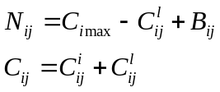
Die Massnahmenkosten sind hier mit C_{ij}^{i}, die Massnahmenfolgekosten mit C_{ij}^{l}, die Gesamtkosten des teuersten Massnahmenoption für das Bauwerk i mit C_{imax}, der Benutzernutzen mit B_{ij} und der Nutzen der Massnahmenoption mit N_{ij} bezeichnet. Auf dieser Weise gelingt es das übliche Vergleichformat für eine wirtschaftliche Analyse zu erhalten. WIe üblich in einer Wirtschaftlichkeitsanalyse wird jene Massnahmenoption welche den Nettonutzen, d. h. den Nutzen abzüglich der Massnahmenkosten maximiert. Der Nettonutzen 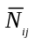 wird wie folgt berechnet:
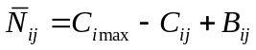
Jene Massnahmenoptionen, welche den Nettonutzen maximieren werden mit Hilfe eines Optimierungsverfahrens ermittelt. Geht man davon aus, dass ein System n Bauwerke (Objekte) umfasst und, dass jedes Bauwerk m Massnahmenoptionen aufweist. Jede Massnahmenoption wird eine binäre Variable y_{ij} zugewiesen, welche den Wert 1 annimmt, wenn die Massnahmenoption j des Bauwerks i ausgeführt werden soll und umgekehrt den Wert 0 annimmt, wenn diese Massnahmenoption nicht die optimale Lösung ist. Die Zielfunktion kann man nun wie folgt formulieren:
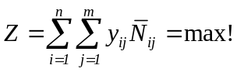
Es darf nur eine Massnahmenoption pro Bauwerk (Objekt) ausgeführt werden:
Falls man die Summe der Massnahmenkosten C_{ij} (Budgetbegrenzung) auf einen Wert R begrenzt, muss auch folgende Bedingung erfüllt werden:
Ähnlich wie bei multikriteriellen Optimierung die Ausdrücke bis definieren ein binäres Programm. In der Praxis wird auch hier das inkrementelle Kosten/Nutzen Verfahren verwendet, welches die Lösung des obigen binären Programms recht gut annähern kann. . Dieses Näherungsverfahren ist im Abschnitt 3.2.4.2 eingehend beschrieben. Ohne Budgetbegrenzung kann hingegen jedes Objekt separat behandelt werden, d.h. für jedes Objekt wird jene Massnahme optimal welche die Zielfunktion maximiert.

Schlussfolgerungen
Die Entscheidungsträger sind allerdings selten an eine gewichtete Summe der funktionellen Merkmale, sondern an den finanziellen Folgen einer Erhaltungsmassnahme interessiert.

Optmierungsprozesse in den Teilsystemen – Ist Zustand
Mit der Erhaltungsplanung wird ein wirtschaftlicher Einsatz der Mittel bezweckt, d. h. eine grösstmögliche Verfügbarkeit des Teilsystems bei möglichst kleinen Gesamtkosten. Das Endergebnis der Erhaltungsplanung soll ein mittelfristiges Arbeitsprogramm sein, in welchem die durchzuführenden Erhaltungsmassnahmen gegliedert nach Ausführungsjahren aufgelistet werden. Dieses Arbeitsprogramm soll in der Regel jene Erhaltungsmassnahmen enthalten, welche aufgrund einer Wirtschaftlichkeitsanalyse optimale Nutzen/Kosten Verhältnisse aufweisen.
Die einzelnen Schritte des grundsätzlichen, d.h. generischen Planungsverfahrens können wie folgt zusammengefasst werden:
- Zustandserfassung inkl. Zustandsprognose
Die Zustandserfassung ist ein Bestandteil der Überwachung und erfolgt in der Regel im Rahmen der periodischen Inspektionen. Sie liefert Grundlagen für die Erhaltungsplanung. Hierfür ist neben dem aktuellen Objektzustand auch eine Zustandsprognose unabdingbar. Um eine Erhaltungsmassnahme in der Zukunft zu planen ist die Kenntnis des Objektzustandes zu gegebenem Zeitpunkt erforderlich.
- Festlegung technisch vernünftiger Massnahmenoptionen
Um ein Objekt in einen akzeptablen Zustand zu überführen sind unterschiedliche Erhaltungsmassnahmen denkbar. Die möglichen Massnahmenoptionen können sich sowohl nach ihrer Art (bzw. Umfang) als nach Zeitpunkt ihrer Ausführung unterscheiden. Alle diese Erhaltungsmassnahmen werden hier als technisch vernünftige Massnahmenoptionen bezeichnet.
- Erstellung des Arbeitsprogramms
Erhaltungsmassnahmen zur Gewährleistung der Sicherheit (z. B. Personensicherheit) und der Funktionstauglichkeit, welche bis zur nächsten Inspektion ausgeführt werden müssen, werden in das Arbeitsprogramm mit der ersten Priorität eingereiht. Diese Unterhaltsmassnahmen unterliegen keiner Optimierung. Bei einer adäquaten Erhaltungsplanung sollten diese Erhaltungsmassnahmen nur sehr selten erforderlich sein.
Die übrigen technisch vernünftigen Massnahmenoptionen werden einer Optimierung unterzogen. Bei allen Objekten wird jene Massnahmenoption in das Arbeitsprogramm eingenommen, welche langfristig den maximalen Nutzern bewirken.
Das obige grundsätzliche Vorgehen kann im übrigen sowohl für ein Objekt, für mehrere Objekte, als auch für Strassenabschnitte o. ä. eingesetzt werden und wird befolgt bei allen Managementsystemen. Die Planungsverfahren in diversen Managementsystemen unterscheiden sich nach der Wahl der Teilsystemkriterien und der Massnahmenkriterien.

Optimierungsprozess im PMS
Die Begriffe müssen auch hier synchronisiert werden!
Jedes Teilsystem umfasst eine Anzahl „Bauwerke“. Die Bauwerke sind durch ihre geometrische Abgrenzung in den Teilsystemen Kunstbauten und elektromechanische Anlagen relativ klar definiert. Beim Strassenoberbau ist ein Bauwerk schwieriger zu definieren. Häufig werden die Strassenstücke mit gleichen und ähnlichen Eigenschaften als ein Bauwerk erklärt. Die Einzehleiten zu diesem Thema sind in [3] zu finden.

Optimierungsprozesse für das Teilsystem Kunstbauten
Das Teilsystem Kunstbauten umfasst alle Brücken, Viadukte, Durchlässe, Galerien, Tagbautunnels, Stutz- und Schutzkonstruktionen. Diese Bauwerke (aus der Systemoptik Objekte) werden in der Regel in Bauwerksteile gegliedert. Entsprechend umfasst eine Massnahme am Bauwerk eine oder mehrere Bauwerksteilmassnahmen.
Bei der Erhaltungsplanung von Kunstbauten unterscheidet man grundsätzlich zwischen dem Unterhalt und der Umgestaltung. Mit dem Unterhalt sollen die sicheren und funktionstüchtigen Strassenverbindungen langfristig erhalten bleiben. Im Grundsatz wird dabei keine zusätzliche (erhöhte) Nutzung ermöglicht. In diesem Sinne kann der Unterhalt wie in der Norm SIA 469 [13] definiert werden: Bewahren oder Wiederherstellen eines Bauwerks ohne wesentliche Änderung der Anforderungen. Mit der Umgestaltung wird hingegen eine zusätzliche (erhöhte) Nutzung ermöglicht. In der Norm SIA 469 [13] ist die Umgestaltung wie folgt definiert: Die Umgestaltung (Veränderung) bezweckt die Erhaltung des Bauwerks durch den Einbezug von neunen Anforderungen. Das Ziel der Umgestaltungsmassnahmen ist somit eine Verbesserung der Systemindikatoren eines Objektes über den Neubauwerten. Mit der Brückenerweiterung z. B. wird die Leistungsfähigkeit dieser Brücke über den ursprünglichen Neubauwert erhöht oder mit einer Brückenverstärkung beispielsweise wird die Tragsicherheit den Neubauwert übersteigen. Die Umgestaltungsmassnahme bewirkt eine langfristige Reduktion von Benutzerkosten. Mit den Unterhaltsmassnahmen wird im wesentlichen der Neubauzustand wiederhergestellt. Dies bedeutet, dass die Systemindikatoren eines Objektes auf die Neubauwerte gebracht werden. Die Unterhaltsmassnahmen haben in der Regel keine Veränderung der Benutzerkosten zu Folge.
Bedingt durch die unterschiedliche Natur von Unterhalts- und Umgestaltungsmassnahmen werden sie bei der Optimierung unterschiedlich behandelt. Die Unterhaltsplanung (Ermittlung von optimalen Unterhaltsmassnahmen) wird weitgehend unabhängig von der Umgestaltungsplanung (Ermittlung von optimalen Umgestaltungsmassnahmen) erfolgen. Da der Unterhaltsbedarf in der Schweiz den Umgestaltungsbedarf weit übersteigt liegt der Schwerpunkt der Erhaltungsplanung und darin eingebetteten Optimierungsprozesse bei der Unterhaltsplanung. In den darauffolgenden Abschnitten wird deshalb v. a. die Unterhaltsplanung behandelt.

Unterhaltsplanung - Annahmen
Die im Abschnitt 2.2 aufgelisteten Systemkriterien behalten auch bei der Unterhaltsplanung von Kunstbauten ihre Gültigkeit. In der Praxis werden allerdings die Unterhaltsmassnahmen ausgeführt, bevor es zu einer nennenswerten Veränderung von Systemkriterien kommt. Dies bedeutetet, dass sich die Systemindikatoren wie Leistungsfähigkeit und Sicherheit bei einer Kunstbaute während der Nutzungsdauer nicht verändern. Für die Optimierung der Unterhaltsplanung kann man deshalb diese Systemkriterien nicht direkt verwenden. Sie werden mit einem stellvertretenden Kriterium (Proxykriterium) ersetzt. Dieses stellvertretende Kriterium ist der Bauwerkszustand. Der Bauwerkszustand wird anhand einer diskreten Skala gemessen. Die einzelnen Werte dieser Skala werden dabei mit Text und Bild beschrieben, so dass ein Fachmann eine möglichst objektive Bewertung durchführen kann. Obwohl die Bewertung nach dem Erscheinungsbild erfolgt, kann man mit dem Bauwerkszustand auf Leistungsfähigkeit und Sicherheit zurückschliessen: Falls sich der Bauwerkszustand gegen unteres Ende der Skala bewegt steigt die Wahrscheinlichkeit eines Leistungsfähigkeitseinbruches oder einer Gefährdung der Betriebssicherheit.
Die Bewertung von Kunstbauten auf der Bauwerksebene reicht als Grundlage für die Festlegung von Massnahmenvarianten nicht aus. Die Unterhaltsmassnahmen auf Bauwerksebene bestehen aus Unterhaltsmassnahmen an Bauwerksteilen und um diese zu bestimmen, muss man den Zustand der Bauwerksteile kennen. Die Bewertung erfolgt deshalb bei den meisten Kunstbautenmanagement-Systemen auf der Ebene von Bauwerksteilen. Dies hat noch einen zusätzlichen Vorteil, dass man die möglichen Unterhaltsmassnahmen an Bauwerksteilen typisieren und katalogisieren kann.

Unterhaltsplanung im KUBA-MS
In einer frühen Phase hat das ASTRA entschieden, die Erhaltungsplanung und damit auch die Unterhaltsplanung durch eine Software zu unterstützen. Dies erlaubte eine grössere Freiheit bei der Wahl der Methoden und Verfahren. Die gewählten Methoden und Verfahren ermöglichen eine weitgehende Automatisierung der Vorgehensschritte im Abschnitt 3.
Der Ausgangspunkt für die Unterhaltsplanung ist der Zustand der Bauwerksteile. Die gewählten Methoden und Verfahren erlauben den Zustand der Bauwerksteile (im wesentlichen die festgestellten Schäden und deren Ausmass) mit den technisch plausiblen Unterhaltsmassnahmen und deren Kosten automatisch zu verknüpfen.
Unterhaltsprojekte für ein Bauwerk können aus technisch plausiblen Unterhaltsmassnahmen an den einzelnen Bauwerksteilen zusammengesetzt werden. Somit können Unterhaltsoptionen automatisch generiert werden. Ohne diese automatische Generierung von Unterhaltsoptionen ist weder eine mittel- bis langfristige Unterhaltsplanung noch die Berücksichtigung von jenen Unterhaltsoptionen möglich, für welche keine Kostenschätzungen vorhanden sind.
Im darauffolgenden Abschnitt wird auf einzelne Schritte der Unterhaltsplanung im KUBA-MS näher eingegangen.

Zustandserfassung
Bei Inspektionen und Überprüfungen wird der Bauwerkszustand mit Aufnahme der Schäden und deren Ausmass erfasst sowie eine Bewertung von Bauwerk und Bauwerksteilen durchgeführt. Für den hier gewählten Lösungsansatz ist die Bewertung der Bauwerksteile von Bedeutung. Die Gliederung eines Bauwerkes in Bauwerksteile erfolgt vor der ersten Zustandserfassung und wird nicht verändert. Auf diese Weise ist die Vergleichbarkeit der Resultate gewährleistet. Die Zustandserfassung erfolgt periodisch im Rahmen regelmässiger Inspektionen. Im Zuständigkeitsbereich des ASTRA (Nationalstrassen) werden die Inspektionen alle 5 Jahre durchgeführt.
Die wesentlichen Ergebnisse der Zustandserfassung in bezug auf Unterhaltsplanung sind:
- Schadenschwere
- Schadenausmass
- Schadenprozess
Die Bewertung der Schadenschwere erfolgt entsprechend der üblichen Praxis in 5 Zustandsklassen (gut/annehmbar/schadhaft/schlecht/alarmierend). Die Bauwerksteile im alarmierenden Zustand werden grundsätzlich nicht erfasst, sondern es werden umgehend geeignete Massnahmen eingeleitet. Wichtig ist dabei, dass diese Bewertung so weit wie möglich objektiv erfolgt. Eine uneinheitliche Zustandserfassung wird die Resultate der Unterhaltsplanung verfälschen. Die Bewertung muss deshalb aufgrund einer einheitlichen Beschreibung des Schadens, welche mit einem charakteristischen Photo verdeutlicht wird.
Die Beschreibung einer Zustandsklasse ist vom Verfallsprozess (Schadenprozess) abhängig. So wird die Beschreibung der Zustandsklasse 4 infolge Korrosion der Bewehrung im Stahlbeton unterschiedlich ausfallen als jene infolge Ausspülung. Für jede Kombination von
- Schadenprozess
- Zustandsklasse
werden die entsprechenden Beschreibungen und charakteristischen Photos in einem Handbuch für Datenerfassung [12] zusammengefasst. Mit dieser Hilfe kann man während der Inspektion die Schadenschwere und den aufgetretenen Schadenprozess objektiv erfassen.
Die Schadenprozesse werden demnach katalogisiert. Grundsätzlich sind die Schadenprozesse an die Bauart geknüpft (siehe Bild 3-1), d. h. es wird im Handbuch für Datenerfassung nicht unterschieden ob ein Schadenprozess an einem Widerlager oder an einer Stütze auftritt, wenn
Beispiel aus dem Katalog von Schadenprozessen
Die Zustandsklasse (Schadenschwere) zum Schadenprozess „Bewehrungskorrosion bei Stahlbeton“ werden wie folgt beschrieben:
Zustandsklasse | Beschreibung
1: gut  (keine/ geringfügige Schäden) | Keine nennenswerten Schäden; nur feine Oberflächenrisse; keine Spuren von Korrosion.
2: annehmbar  (unbedeutende Schäden) | Sichtbare Korrosionsspuren (Rostflecken) und / oder lokale Abplatzungen; feine Risse infolge von Korrosion an Bewehrungsstäben und / oder Nassstellen; geringfügige mechanische Schäden.
3: schadhaft  (bedeutende Schäden) | Abplatzungen mit freiliegenden Bewehrungsstäben, Korrosionsabtrag unbedeutend, im Mittel weniger als 10 % der freiliegenden Bewehrungsstäbe; Risse und / oder Nassstellen.
4: schlecht  (grosse Schäden) | Abplatzungen mit freiliegenden Bewehrungsstäben, Korrosionsabtrag bedeutend, im Mittel mehr als 10 % der freiliegenden Bewehrungsstäbe und / oder Lochfrass; Risse und / oder Nassstellen.
5: alarmierend  (dringliche Massnahme) | Die Sicherheit ist gefährdet; Massnahmen sind vor der nächsten Hauptinspektion erforderlich; dringliche Massnahme.
Zu jeder Zustandsklasse wird noch im Handbuch für Datenerfassung ein repräsentatives Photo abgebildet.
- beide aus gleicher Bauart und
- in gleicher Qualität hergestellt wurden.
Es ist deshalb erforderlich auch die Bauarten zu katalogisieren.
Neben der Schadenschwere und dem Schadenprozess wird auch das Schadenausmass erfasst. In der Regel wird dieses Ausmass in m² quantifiziert. Die Einheit, in welcher das Schadenausmass erfasst wird, ist vom Typ des Bauwerksteils abhängig

Zustandsprognose
Der zukünftige Zustand der Bauwerksteile ist für die Unterhaltsplanung von grosser Bedeutung. Eine Prognose der Schadenschwere und des Schadenausmasses würde erlauben Unterhaltsmassnahmen mit den beliebigen Ausführungszeitpunkten zu berücksichtigen.
In der Regel ist ein Bauwerksteil der Abnützung oder einem natürlichen Verfallsprozess unterworfen. Eine ungenügende Qualität des Baumaterials, Werkmängel u. a. m. kann die Verfallsgeschwindigkeit beeinflussen.
Die Zustandsprognose ist demnach durch den aufgetretenen Schadenprozess bestimmt, dessen Verfallsgeschwindigkeit von Einflüssen wie Werkmängel, Umwelt u.a.m. abhängig ist. Um diese Zusammenhänge zu modellieren werden neben den Schadenprozessen auch Einflüsse (in Bild 3-1 nicht dargestellt) katalogisiert. Jeder Kombination der Einträge aus diesen drei Katalogen wird eine Verfallsfunktion zugewiesen. Die übrigen Einflüsse werden dabei pauschal mit drei Einträgen günstig/mittel/ungünstig erfasst. Die Einzelheiten zu diesen Verfallsfunktionen sind in [13] zu finden.
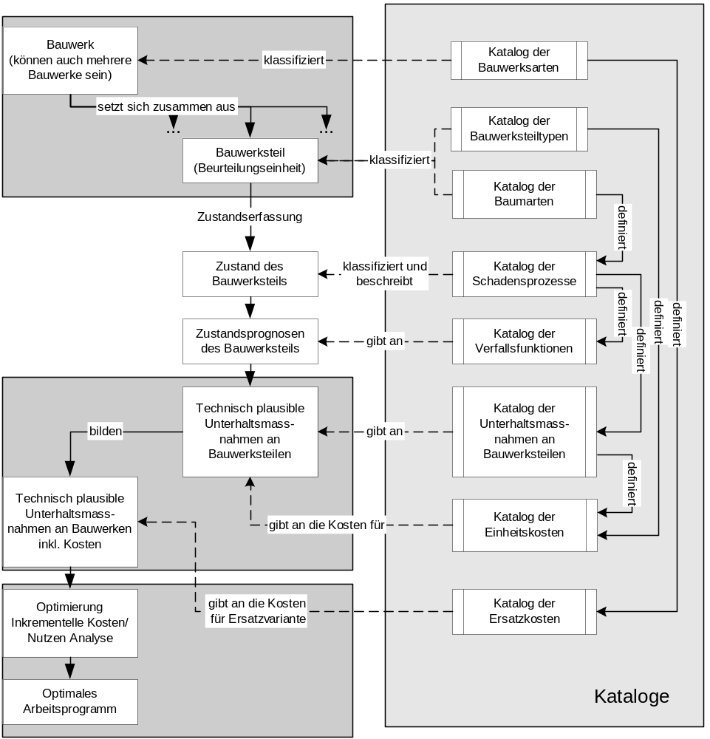
Bild 3-1: Vereinfachter Ablauf der Unterhaltsplanung im KUBA-MS
Bei gewissen Bauwerksteilen, wie Lager und Fahrbahnübergänge, ist dies nicht möglich und es wird ein Bauwerksteil-spezifischer Schadenprozess verwendet. Die Verfallsfunktion ist deshalb vom Bauwerksteiltyp abhängig. Dies ist einer der Gründe, weshalb eine Katalogisierung der Bauwerksteiltypen erforderlich ist.

Unterhaltsoptionen
Unterhaltsoptionen für ein Bauwerk werden aus technisch plausiblen Unterhaltsmassnahmen an den einzelnen Bauwerksteilen zusammengesetzt. Die Unterhaltsmassnahmen an Bauwerksteilen sind vom Zustand des Bauwerksteils, Schadenprozess und Baumaterial abhängig. Für jede Kombination von Bauwerksteil-Zustand und Schadenprozess sind eine oder mehrere (in der Regel drei) technisch plausible Unterhaltsmassnahmen katalogisiert. Die Einheitskosten für diese Unterhaltsmassnahmen sind zusätzlich noch von Bauwerksteiltyp abhängig (siehe Bild 3-1). Dies bedeutet, dass die gleiche Unterhaltsmassnahme an einem Widerlager und an einem Träger nicht gleich viel kostet.
Grundsätzlich ist es möglich die katalogisierten, technisch plausiblen Unterhaltsmassnahmen an Bauwerksteilen beliebig zu kombinieren und so eine gewaltige Zahl von Unterhaltsmassnahmen an Bauwerken, d. h. von Unterhaltsoptionen zu generieren. Dies ist zwar mit den modernen Computern eine lösbare Aufgabe, produziert aber einen unnötigen Overhead an Informationen. Um die Anzahl der technisch plausiblen Unterhaltsmassnahmen zu reduzieren, kann man eine Optimierung der Katalogeinträge einsetzen. Das Ergebnis dieser Optimierung ist ein reduzierter Massnahmenkatalog, mit einer einzigen, d.h. optimalen Unterhaltsmassnahme für jede beliebige Kombination von
- Zustand des Bauwerksteils,
- Schadenprozess und
- Bauwerksteiltyp.
Die hier grob beschriebene Methode wird oft als Netzwerkoptimierung bezeichnet und ist eingehend im Abschnitt 3.2.3 beschrieben.

Arbeitsprogramm und Budgetvorschläge
Die Liste der generierten Unterhaltsoptionen wird um das sogenannte „Nichtstun“-Option, den Ersatz und die Umgestaltungsoptionen erweitert. Die Kosten für den Ersatz eines Bauwerkes werden aufgrund der Richtpreise, welche für jede Bauwerksart katalogisiert werden (siehe Bild 3-1) ermittelt. Typische Bauwerksarten sind z.B. Plattenbrücke, Bogenbrücke, Stützwand, Galerie usw.. Diese Richtpreise werden für Brücken in Fr. / m² angegeben.
Um das optimale Arbeitsprogramm zu ermitteln sind folgende Eingaben für jede Erhaltungsoption nötig:
- Bauwerksidentifikation - Pro Bauwerk können mehrere Unterhaltsoptionen generiert werden oder mehrere Bauwerke können zu einer Unterhaltsoption gehören.
- Betreiberkosten - Summe der Kosten der Unterhaltsmassnahmen an Bauwerksteilen
- Benutzernutzen –Diese Angabe ist nur bei den Umgestaltungsmassnahmen erforderlich.
Diese Angaben werden auch für die hinzugefügten Ersatz und „Nichtstun“-Option automatisch berechnet und können manuell jederzeit verändert werden. Für kürzere Planungshorizonte können die automatisch generierten Unterhaltsprojekte (auch Ersatzprojekte) anhand von Kostenschätzungen bzw. Kostenvoranschlägen modifiziert werden. Ebenso ist möglich, Unterhaltsmassnahmen direkt zu erfassen.
Das gestellte Optimierungsproblem kann auf unterschiedliche Art und Weise gelöst werden. Im KUBA-MS wurde schon erwähnte inkrementelle Kosten/Nutzen Methode verwendet. Diese Methode hat sich als schnell und zuverlässig erwiesen. Die Details zu diesem Optimierungsalgorithmus sind in 3.2.4.2 zu finden.
Die Ergebnisse dieser Optimierung ergänzt das Arbeitsprogramm mit den regulären, d.h. nicht dringlichen Unterhaltsmassnahmen. Die Reihenfolge entspricht dem wirtschaftlichen Nutzen einzelner Erhaltungsoptionen.

Kataloge
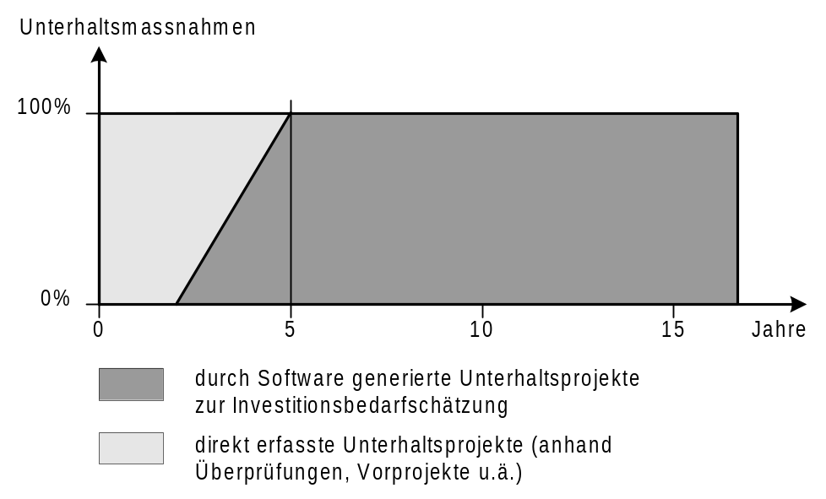
Bild 3-2: Generierte und direkt erfasste Unterhaltsprojekte
IM KUBA-MS spielen die Kataloge eine sehr wichtige Rolle. Sie strukturieren das Fachwissen, welches für die Unterhaltsplanung nötig ist. Die Kataloge sollen dabei möglichst wenige Einträge enthalten und gleichzeitig eine zuverlässige Unterhaltsplanung ermöglichen.
Die wichtigsten Kataloge für den in den vorangegangenen Abschnitten beschriebenen Ablauf sind:
- Katalog der Schadenprozesse
- Katalog der Bauwerksteiltypen
- Katalog der Unterhaltsmassnahmen an Bauwerksteiltypen
- Katalog der Einheitskosten
Die Erstellung dieser Kataloge muss auf einer fundierten Untersuchung beruhen. Der Katalog der Bauwerksteiltypen soll z. B. nur jene Bauwerksteile klassifizieren, mit welchen die Kosten der Unterhaltsmassnahmen genügend genau abgeschätzt werden können. Diese kostenbestimmenden Bauwerksteiltypen sind eng verknüpft mit dem Katalog der Unterhaltsmassnahmen an Bauwerksteiltypen und dem Katalog der Einheitskosten. Der Katalog der Schadenprozesse muss sämtliche relevante Schadenprozesse umfassen. Für die Datenerfassung ist dieser Katalog von grösser Wichtigkeit. Das Handbuch für Datenerfassung [12] enthält im wesentlichen diesen Katalog.
Die Kataloge welche Rechenwerte enthalten, d.h.
- Katalog der Verfallsfunktionen bzw. deren Parameter und
- Katalog der Einheitskosten
werden laufend aktualisiert. Die Verfallsfunktionen werden durch eine statistische Auswertung der erfassten Zustandsdaten berechnet. Streng genommen sollte man nach jeder Zustandserfassung eines Bauwerksteiles die Verfallsfunktionen neu berechnen. In der Tat wird man dies von Zeit zu Zeit typischerweise alle 6 Monaten tun. Wenn die Menge der Zustandsdaten gross ist fällt eine Zustandserfassung bei einer statistischen Auswertung wenig ins Gewicht.
Eine ähnliche Methode wird für die Einheitskosten eingesetzt. Hierfür muss jede ausgeführte Unterhaltsmassnahme erfasst werden, in dem deren Kosten nach den kostenbestimmenden Bauwerksteilen aufgeschlüsselt werden. Die auf das jeweilige kostenbestimmende Bauwerksteil anfallenden Kosten werden daraufhin als Rohdaten für eine statistische Gewinnung der Einheitskosten verwendet. Hierfür müssen auch genaue Verfahrensanweisungen ausgearbeitet werden. Zur Zeit liegen sie nicht vor. Im Rahmen der Ermittlung der kostenbestimmenden Bauwerksteilen werden Ansätze für dieses Verfahren konzipiert.

Optimierung auf Katalogebene (Netzoptimierung)
Mit dieser Optimierung wird je eine optimale Unterhaltsmassnahme für jede beliebige Kombination von Bauwerksteilzustands, Schadenprozess und Bauwerksteiltyp ermittelt. Diese optimale Unterhaltsmassnahme weist die minimalen langfristigen Kosten auf.

Verfalls- und Massnahmenmodell
Der Verfall eines Bauwerksteiltyp ist vom einwirkenden Schadenprozess abhängig und wird mit einer diskreten Markov Kette modelliert. Die diskreten Zeitpunkte sind dabei eine Inspektionsperiode voneinander entfernt. Die Markov Kette ist ein stochastischer Prozess bei welchem der zukünftige Zustand ausschliesslich vom gegenwärtigen Zustand abhängig ist. Bezeichnet man den gegenwärtigen Zustand eines Bauwerksteils mit dem Vektor s^{t} dann wird der Zustand nach einer Periode wie folgt berechnet:
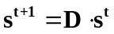
Der Elemente des Vektors s^{t+1} definieren die Zustandsverteilung nach einer Periode. Das erste Element des Vektors s^{t+1} bezeichnet z. B. die Wahrscheinlichkeit, dass sich das Bauwerksteil in Zustandklasse 1 befinden wird. Die Matrix D wird für jeden Schadenprozess katalogisiert. Die Koeffizienten dieser Matrix werden durch die statistische Auswertung des tatsächlichen Verfalls ermittelt. Die Matrix D wird deshalb auch die Verfallmatrix genannt.
Beispiel 3-1: Verfallsmodell
Durch die Inspektion wurde ermittelt, dass sich ein Bauwerksteil in Zustandsklasse 2 befindet. Es wird hier der Einfachheit halber angenommen, dass es nur 3, anstatt 5 Zustandsklasse gibt. Die Verfallsmatrix ist wie folgt:
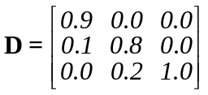
Der Zustand des Bauwerksteils lässt sich somit wie folgt ermittelt:
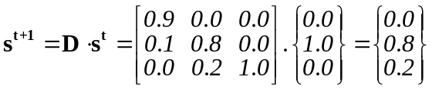
Die Wahrscheinlichkeit, dass das Bauwerksteil in Zustandsklasse 2 bleibt ist 0.8 und, dass es in Zustandsklasse 3 verfällt ist 0.2.
Es ist aus dem Beispiel 3-1 leicht ersichtlich, dass sich ein Bauwerksteil allmählich mit einer Wahrscheinlichkeit von 1.0 in Zustandsklasse 3 befinden wird. Diesem Verlauf kann man mit den Unterhaltsmassnahmen entgegnen. Hierfür sind Unterhaltsmassnahmen samt ihren Wirksamkeiten im KUBA-MS katalogisiert. Die Wirksamkeit steht hier für den Zustand des Bauwerksteils nach einer ausgeführten Unterhaltsmassnahme. Befindet sich ein Bauwerksteil in Zustandsklasse i, dann wird der Zustand dieses Bauwerksteiles nach einer Unterhaltsmassnahme wie folgt berechnet:
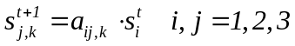
Der Koeffizient a_{ij,k} bezeichnet die Wahrscheinlichkeit, dass sich das Bauwerkteil, welches gegenwärtig in Zustandsklasse i ist, nach der ausgeführten Unterhaltsmassnahmenvariante k in Zustandsklasse j befinden wird.
Beispiel 3-2: Wirksamkeit
Durch die Inspektion wurde ermittelt, dass sich ein Bauwerksteil in Zustandsklasse 2 befindet. In dieser Situation setzt man voraus, dass zwei Unterhaltsmassnahmenvarianten ausgeführt werden können. Die Wirksamkeiten dieser zwei Unterhaltsmassnahmenvarianten wird mit folgender Wirksamkeitsmatrix zusammengefasst:
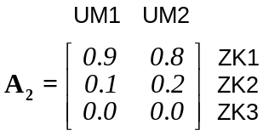
Der Zustand des Bauwerksteils nach diesen Unterhaltsmassnahmenvarianten lässt sich somit wie folgt ermittelt:
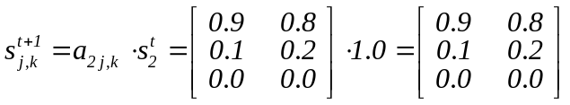
Die Wahrscheinlichkeit, dass sich das Bauwerksteil nach der Unterhaltsmassnahmenvariante 1 in Zustandsklasse befinden wird ist 0.9. Es besteht allerdings eine Wahrscheinlichkeit von 0.1, dass es trotz Unterhaltsmassnahmenvarianten 1 in Zustandsklasse 2 bleibt.
In jeder Zustandklasse hat man nun mehrere Entscheidungsoptionen: Entweder nichts tun (ausser in der niedrigsten Zustandsklasse) oder eine der k Unterhaltsmassnahmen auszuführen. Wählt man je eine Entscheidungsoption pro Zustandsklasse so entsteht eine neue Übergangsmatrix, welche jeweils aus Kolonnen der Verfallsmatrix und den Wirksamkeitsmatrizen zusammengesetzt wird. Diese zusammengesetzte Übergangsmatrix definiert die Unterhaltspolitik für eine bestimmte Kombination von Schadenprozess und Bauwerksteiltyp. Bezeichnet man diese Matrix mit P so gilt die folgende Beziehung
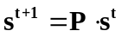
Die Anzahl der Unterhaltspolitiken lässt sich wie folgt bestimmen:
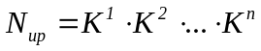
Die n_{up} ist die Anzahl Unterhaltspolitiken und K^{i} ist die Anzahl Optionen in i-ten Zustandsklasse. Für fünf Zustandsklasse und jeweils 3 Optionen pro Zustandsklasse beträgt die Anzahl Unterhaltspolitiken 3⁵ ⁼ 243(!).
Beispiel 3-3: Unterhaltspolitik
Die Unterhaltspolitik wird wie folgt definiert: In Zustandsklasse 1 werden keine Unterhaltsmassnahmen, in der Zustandsklasse 2 wird die Unterhaltsmassnahmenvariante 2 und in der Zustandsklasse 3 wird das Bauwerksteil ersetzt. Die Übergangsmatrix lässt sich nun wie folgt aufstellen:
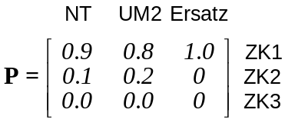
Die Anzahl solcher Unterhaltspolitiken hängt von der Anzahl möglicher Unterhaltsmassnahmenvarianten für jede Zustandsklasse. Als Beispiel werden folgende Annahmen getroffen:
- Das Nichtstun die einzige Option in Zustandsklasse 1 ist.
- Das Nichtstun sowie zwei Unterhaltsmassnahmenvarianten die Optionen in Zustandsklasse 2 sind.
- Der Ersatz die einzige Option in Zustandsklasse 3 ist.
Die Anzahl möglicher Unterhaltspolitiken ist 3, bestimmt durch die Anzahl Optionen in Zustandsklasse 2.

Mathematische Formulierung und Lösung
Eine bestimmte Unterhaltspolitik, d. h. eine Unterhaltsoption pro Zustandsklasse lässt sich mit folgender Entscheidungsmatrix darstellen:
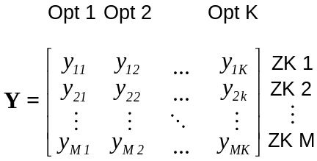
Wählt man die Option 1 (z. B. Nichtstun) für die Zustandsklasse 1 so wird die Variable y₁₁ den Wert 1 annahmen und die übrigen Werte in dieser Zeile werden zu Nullen. Die Variablen sind somit binär und ihre Zeilensumme muss 1 betragen:
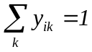
Beispiel 3-4: Entscheidungsmatrix
Die Unterhaltspolitik definiert im vorherigen Beispiel sieht die Entscheidungsmatrix wie folgt aus:
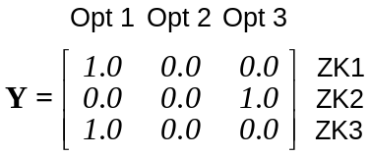
Obwohl die Unterhaltspolitik nur eine Option in Zustandsklassen möglich ist, hat die Entscheidungsmatrix 3 Kolonnen da drei Optionen in Zustandsklasse 2 zur Verfügung stehen. In diesen Fällen werden binäre Variable zu diesen nicht vorhandenen Optionen auf Null gesetzt.
Die Übergangsmatrix, welche alle Optionen berücksichtigt, kann nun wie folgt ausgedrückt werden:
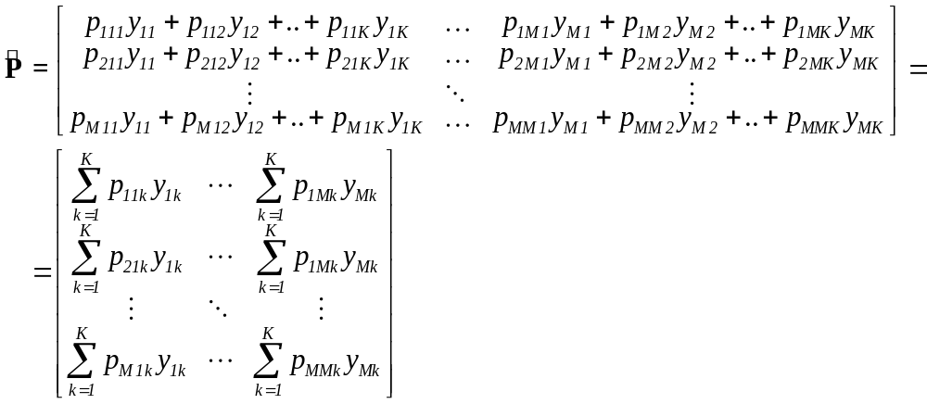
Die Unterhaltsmassnahmen verursachen Kosten und sie werden im KUBA-MS als Einheitskosten katalogisiert. Für eine Unterhaltspolitik werden diese Einheitskosten in einem Vektor c zusammengefasst. Die Unterhaltskosten C ^{t} für eine Periode können somit wie folgt berechnet werden:
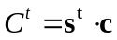
Diese Beziehung gilt für eine bestimmte Unterhaltspolitik. Diese Kosten beziehen sich auf eine Messeinheit des Bauwerksteils.
Beispiel 3-5: Berechung von Kosten
Für die Unterhaltspolitik in Beispiel 3-4 sind folgende Einheitskosten im KUBA-MS katalogisiert:
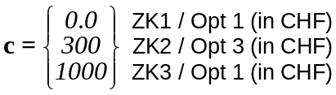
Die Unterhaltskosten für eine Periode betragen (das Bauwerksteil befindet sich in Zustandsklasse 2) wie folgt:
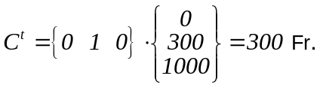
Definiert man die Unterhaltspolitik mit Hilfe von binären Variablen y_{ik}, so stellt sich der Kostenvektor c wie folgt dar:
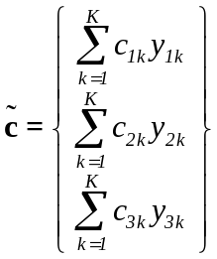
Beispiel 3-6: Aufstellung des Kostenvektors
Die Kosten für drei Optionen in Zustandsklasse 2 wie dargestellt in Beispiel 3-4 sind wie folgt:
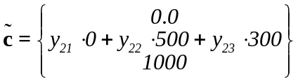
Die langfristigen, diskontierten Unterhaltskosten der mit Matrix definierten Unterhaltspolitik können wie folgt berechnet werden:
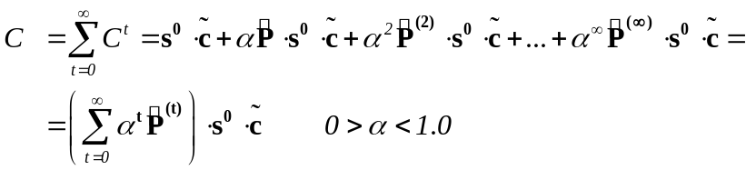
In der Gleichung α ist der Diskontfaktor und s⁰ ist der gegenwärtige Zustandsvektor. Das Ziel der Optimierung auf Katalogebene ist es jene Unterhaltspolitik zu finden, welche die langfristigen, diskontierten Kosten minimiert. Es lässt sich zeigen, dass die Elemente des folgenden Vektors endliche Werte annehmen.
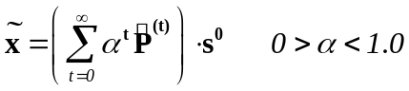
Ein Element dieses Vektors kann als diskontierte, erwartete Anzahl Perioden in welchen sich das Bauwerksteil in Zustandsklasse i befinden wird. Die endliche Summe in Gleichung kann man wie folgt umschreiben:
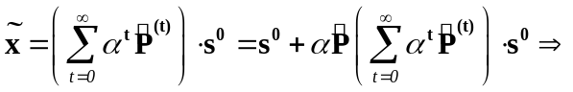 und weiter
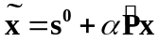
Die Gleichung gilt für alle Unterhaltspolitiken. In Skalarform lässt sich die Gleichung wie folgt umschreiben:
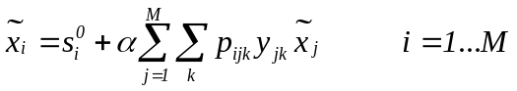
Die langfristigen diskontierte Kosten kann man auch in Skalarform wie folgt ausdrucken:
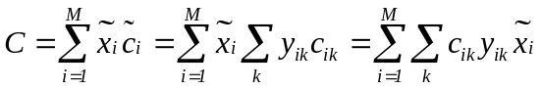
Das Produkt 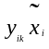 wird mit einer neuen Variable x_{ik} ersetzt. Sie kann als der Erwartungswert der Anzahl Perioden in welcher sich das Bauwerksteil in Zustandsklasse i befinden wird und Option k ausgeführt wird. Die langfristigen diskontierte Kosten sind nun:
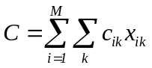
Schliesslich da
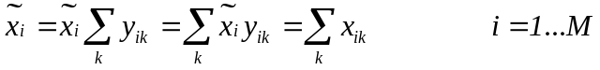
kann man die Gleichung wie folgt umschreiben:
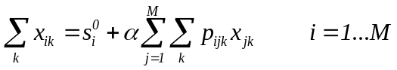
Das Ziel der Optimierung ist es die langfristigen diskontierten Unterhaltskosten zu minimieren, d.h. die Zielfunktion ist definiert mit der Gleichung . Das lineare Programm kann nun wie folgt formuliert werden:
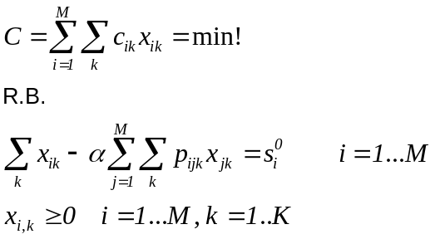
Beispiel 3-7: Mathematisches Programm zur Ermittlung der optimalen Unterhaltspolitik
Das lineare Programm zur Ermittlung der optimalen Unterhaltspolitik unter jenen Unterhaltspolitiken, welche in Beispiel 3-4 aufgeführt wurden lässt sich wie folgt formulieren:
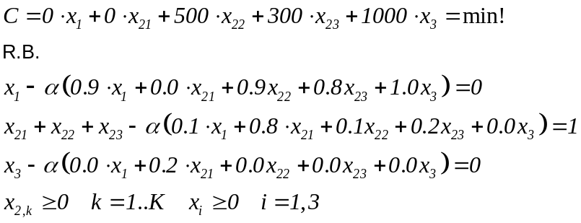
Die minimalen langfristigen diskontierten Kosten von CHF 961.3 (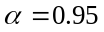) werden erreicht für Lösung:
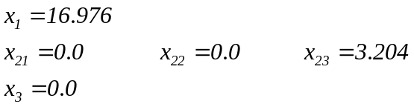
Die Entscheidungsvariablen können nun wie folgt berechnet werden:
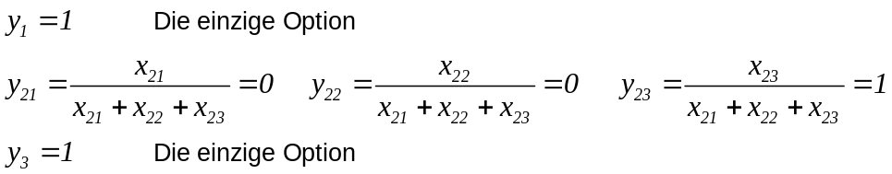
In Zustandsklassen 1 und 3 wird die einzige Option ausgeführt und in Zustandsklasse 2 die dritte Option, d.h. die Unterhaltsmassnahmenvariante 2 wird ausgeführt.
Das lineare Programm wird in der Regel nicht direkt gelöst; wegen der einfachen Anwendung dafür die duale Formulierung verwendet. Das duale Programm kann man wie folgt herleiten:
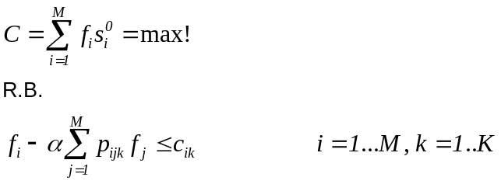
Die duale Variable f_{i} lässt sich mit Hilfe der Zielfunktion interpretieren. Die Zielfunktionen ergeben in beiden Programmen die optimalen langfristigen diskontierten Kosten. Da 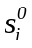 für den gegenwärtigen Zustand steht, bezeichnet die duale Variable f_{i} langfristigen diskontierten Kosten einer Messeinheit, welche sich zur Zeit in Zustandsklasse i befindet. Die duale Formulierung hat Ungleichungen und beim Optimum davon werden zu Gleichungen (bindende Randbedingungen) und zwar je eine pro Zustandsklasse. Diese bindende Randbedingungen definieren die optimale Unterhaltspolitik.
Beispiel 3-8: Duale Formulierung der Katalogoptimierung
Das duale lineare Programm lässt sich wie folgt formulieren:
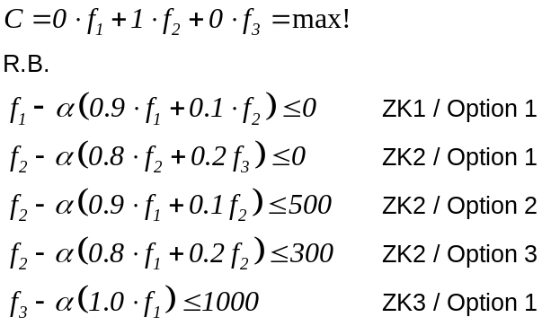
Die minimalen langfristigen diskontierten Kosten von CHF 961.3 () werden erreicht für die folgende Lösung:
Die bindenden Randbedingungen sind ZK1/Option 1, ZK2/Option 3 und ZK3/Option 3, welche gleichzeitig die optimale Unterhaltspolitik definieren. Die dualen Variablen welche der nichtbindenden Randbedingungen entsprechen müssen daher null sein. Dies ist auch der Fall.
Das lineare Programm kann man sehr effizient mit dem Simplex Algorithmus lösen. Dieser Algorithmus wird im KUBA-MS verwendet.

Lösungsumsetzung und Finanzbedarf
Die beschriebene Optimierung hat an sich mit dem Netzwerk, d.h. mit einer Menge von Bauwerken wenig zu tun. Es handelt sich eher um eine Reduktion der Katalogeinträge durch eine Optimierung auf der Katalogebene.
Der Name „Netzwerkoptimierung“ rührt von einem zusätzlichen, sehr nützlichen Ergebnis dieser Optimierung her. Der Zustand aller Bauwerksteile im Strassennetz kann mit Hilfe von Markov Ketten für jeden beliebigen Zeitpunkt vorhergesagt werden. Da sich der Schadenprozess, Bauart und Bauwerksteiltyp dieses Bauwerksteiles mit der Zeit nicht ändern, sind die optimalen Unterhaltsmassnahmen und die zugehörigen Kosten nur vom Zustand des Bauwerksteils abhängig. Man kann somit für jedes Bauwerksteil die Unterhaltskosten als Funktion der Zeit darstellen. Zählt man diese Kosten für alle Bauwerksteile zusammen so erhält man den Finanzbedarf als Funktion der Zeit.

Optimierung auf Bauwerksebene

Mathematische Formulierung
Das Ziel der Optimierung auf Bauwerksebene ist es optimale Unterhaltsmassnahmen an Bauwerken (d.h. Unterhaltsoptionen) zu bestimmen. Zur Wahl stehen pro Bauwerk mindestens drei Unterhaltsoptionen: Nichtstun, Unterhaltsoption aufgrund der Ergebnisse der Katalogoptimierung und Ersatzprojekt. Bei der Optimierung werden folgende Angaben für jede Option verwendet:
- Kosten für die Planung und Realisierung von Unterhaltsoptionen
- Folgekosten, d. h. diskontierte langfristige Kosten, welche nach der Ausführung der betreffenden Option
Für die Unterhaltsoptionen „Nichtstun“ und „Unterhaltsoption aufgrund der Ergebnisse der Katalogoptimierung“ können diese Angaben durch eine einfache Summierung der entsprechenden Kosten von Unterhaltsmassnahmen an Bauwerksteilen. Beim Ersatz kann man die Folgekosten aufgrund einer Abschätzung der Restlebensdauer berechnen. Neben diesen drei Optionen können weitere Optionen wie Umgestaltungsmassnahmen und weitere ad hoc definierte Unterhaltsoptionen hinzukommen. Für diese zusätzlichen Optionen müssen allerdings die Kosten und die Folgekosten durch den Kunstbautenmanager bereitstellt werden. Für die Umgestaltungsmassnahmen ist dazu noch die Angabe zum langfristigen Nutzen dieser Massnahme erforderlich.
Die Problemstellung entspricht im wesentlichen jener Formulierung, welche im Abschnitt 2.4.2 diskutiert wurde. Das entsprechende mathematische Programm kann wie folgt dargestellt werden:
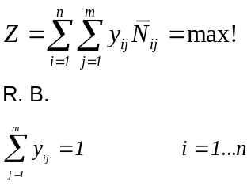
Mit N_{ij} wird hier der Nettonutzen einer Option bezeichnet und wird wie folgt berechnet:
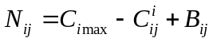
Dabei sind C_{ij}^{i} die Optionskosten, C_{ij}^{l}, die Optionsfolgekosten, C_{imax} die Kosten+Nachfolgekosten der teuersten Option für das Bauwerk i und B_{ij} der langfristige Nutzen der allfälligen Umgestaltungsmassnahmen. Diese Formulierung erlaubt jedes Bauwerk separat zu behandeln, was zu einer trivialen Lösung führt. Es gilt lediglich für jedes Bauwerk jene Option zu finden welche den Nettonutzen maximiert.
Das Problem wird allerdings viel schwieriger, falls bei der Optimierung eine Budgeteinschränkung R auferlegt wird. Dies führt zu folgender zusätzlichen Randbedingung:
In der Praxis wird dieses mathematische Programm mit Hilfe des inkrementellen Kosten/Nutzen Verfahrens effizient gelöst. Streng genommen lässt sich allerdings mit diesem Verfahren nur eine Näherung der genauen Lösung bestimmen.

Inkrementelles Kosten/Nutzen Verfahren
Das inkrementelle Kosten/Nutzen Verfahren wird traditionell im Projektmanagement verwendet, wenn ein Projekt unter mehreren gegenseitig ausschliessbaren Projektvarianten gewählt werden muss. Für alle Projektvarianten werden dabei die unmittelbar anfallenden Kosten und der langfristige Nutzen berechnet. Das Verfahren wird in folgenden Schritten abgewickelt:
- Alle Projektoptionen mit einem negativen Nutzen/Kosten Verhältnis werden nicht mehr berücksichtigt.
- Die verbleibenden Projektoptionen werden nach aufsteigenden Kosten nummeriert.
- Für Projektoptionen 1 und 2, d. h. für Projektoptionen mit den niedrigsten und zweitniedrigsten Kosten wird folgendes inkrementelles Nutzen/Kosten Verhältnis berechnet:
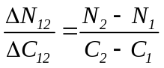
Wenn dieses Verhältnis ≥ 1.0, wird vorläufig die Projektoption 2 als die beste Projektoption gewählt. Im gegenseitigen Fall, d.h. wenn das Verhältnis < 1.0, bleibt die Projektoption 1 die beste Projektoption.
- Das inkrementelle Nutzen/Kosten Verhältnis wird für die, bis anhin beste Projektoption und die nächst teure Projektoption berechnet. Wenn dieses Verhältnis ≥ 1.0, wird vorläufig die teurere Projektoption als die beste Projektoption gewählt. Im gegenseitigen Fall, d.h. wenn das Verhältnis < 1.0, bleibt die Projektoption mit niedrigeren Kosten die beste Projektoption.
- Der Schritt 4 wird so oft wiederholt bis alle Projektoptionen getestet sind. Die verbleibende Projektoption ist die beste Projektoption.
Im folgendem Beispiel wird dieses Verfahren illustriert.
Beispiel 3-9: Inkremetelles Nuzten/Kosten Verfahren
Die wirtschaftliche Analyse der fünf Projektoptionen (A bis E) hat folgende Angaben ergeben:
 | Projekte
 | E | C | A | D | F | B
Nutzen (in Millionen CHF) | 3.0 | 11.0 | 12.0 | 17.0 | 19.0 | 19.0
Kosten (in Millionen CHF) | 5.0 | 7.0 | 10.0 | 12.0 | 16.0 | 19.0
N/K | 0.6 | 1.57 | 1.2 | 1.42 | 1.19 | 1.00
Bemerkung | streichen | - | - | - | - | -
Die Projektoptionen werden nach aufsteigenden Kosten aufgelistet und die Projektoption E ist gestrichen da ihr Nutzen/Kosten Verhältnis kleiner als 1 ist. Die Verfahrenschritte sind nun wie folgt:
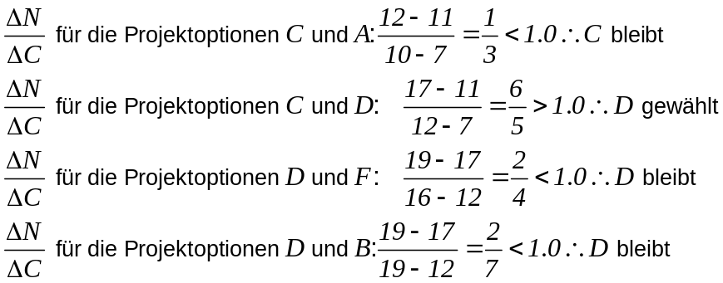
Da keine weitere Projektalternativen zur Verfügung steht, wird das Projekt D als bestes Projekt gewählt. Das Verfahren ist im Bild 3-3 illustriert.
Wie aus dem Bild 3-3 ist das Ziel des obigen Verfahrens den Nettonutzen, d.h. die Differenz zwischen dem Gesamtnutzen und den Gesamtkosten zu maximieren.
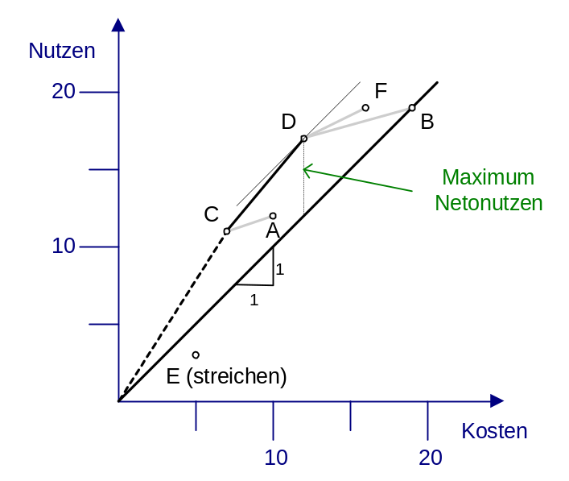
Bild 3-3: Inkrementelles Nutzen/Kosten Verfahren
Mit diesem Verfahren kann für jedes Bauwerk die optimale Erhaltungsoption ermittelt werden. Die Kosten dieser optimalen Erhaltungsoptionen kann man nun aufsummieren und den Finanzbedarf bestimmen. Im idealen Fall wird dieser Finanzbedarf zu 100% budgetiert und das Arbeitsprogramm enthält für jedes Bauwerk die optimale Erhaltungsoption. In der Praxis wird das Budget oft den Finanzbedarf nicht abdecken und somit man die optimalen Erhaltungsoptionen nicht ausführen. Es stellt sich die Frage welche Erhaltungsoptionen ausgeführt werden sollen, wenn das Budget den Finanzbedarf unterschreitet. Diese Aufgabe kann man mit einem binären mathematischen Programm (Gleichungen bis ) lösen. Trotz den beeindruckenden Fortschritten auf diesem Gebiet bleiben die verfügbaren Lösungsalgorithmen sehr rechenintensiv und daher relativ langsam. Die Alternative besteht in einer Anpassung der oben beschriebenen inkrementellen Nutzen/Kosten Verfahren (siehe [15]und [16]). Das angepasste Verfahren besteht grob aus folgenden Schritten:
- Das inkrementelle Nutzen/Kosten Verhältnis wird für jede Erhaltungsoption berechnet. Jene Erhaltungsoptionen mit einem Nutzen/Kosten Verhältnis kleiner als 1 werden gestrichen. Um dieses Verhältnis für die günstigste Erhaltungsoption zu berechnen wird bei allen Bauwerken eine zusätzliche fiktive Nulloption eingeführt, deren Kosten und Nutzen gleich Null sind. Durch diese Massnahme wird das inkrementelles Nutzen/Kosten Verhältnis der günstigsten Erhaltungsoption gleich wie das einfache Nutzen/Kosten Verhältnis ausfallen.
- Alle Erhaltungsoptionen aller Bauwerke werden nach abnehmenden inkrementellem Nutzen/Kosten Verhältnis in einer Rangliste sortiert.
- Die Erhaltungsoptionen werden dieser Rangliste entlang in das Budget aufgenommen bis das Budget ausgeschöpft wird. Es wird dabei darauf geachtet, dass nur eine Erhaltungsoption pro Bauwerk gewählt wird. Die erste Erhaltungsoption eines Bauwerks auf der Rangliste wird in das Budget aufgenommen mit den entsprechenden Kosten. Die darauffolgende Erhaltungsoption des gleichen Bauwerks erhöht das Budget lediglich um das Kosteninkrement, d.h. um die Kostendifferenz zur vorherigen Erhaltungsoption. Es wird dabei vorausgesetzt, dass die Budgeteinschränkung eingehalten wird.
- Die Kosteninkremente der ausgewählten Erhaltungsprojekte werden laufend addiert, bis das zur Verfügung stehende Budget aufgebraucht ist. Erhaltungsprojekte, welche das Budget übersteigen, werden übersprungen oder gestrichen.
Um die Kosten jeder Erhaltungsoption richtig in das Budget aufzunehmen müssen die Erhaltungsoptionen eines gleichen Bauwerks in der Rangliste nach aufsteigenden Kosten sortiert werden. Dies ist im allgemeinen nicht gewährleistet und somit ist eine zusätzliche Regel erforderlich:
- Betrachtet man zwei Erhaltungsoptionen am gleichem Bauwerk so kann es sein das die teurere Option einen grösseren inkrementellen Nutzen/Kosten Verhältnis aufweisen. In diesem Fall wird die günstigere Erhaltungsoption bei der Berechnung des Nutzen/Kosten Verhältnisses übersprungen. Die übersprungene Erhaltungsoption wird nur dann gewählt, wenn die nächst teure Erhaltungsoption ins Budget nicht passt.
Diese Berechnung der Nutzen/Kosten Verhältnisse wird am folgenden Beispiel verdeutlicht.
Beispiel 3-10: Anpassungen des inkrementellen Nutzen/Kosten Verhältnisses
Die Kosten- und Nutzenangaben für fünf Projektvarianten sind in der folgenden Tabelle zusammengefasst.
 | Projekte
 | E | C | A | D | F | B
Nutzen (in Millionen CHF) | 3.0 | 11.0 | 16.0 | 20 | 22.0 | 20.0
Kosten (in Millionen CHF) | 5.0 | 5 | 9.0 | 11 | 16.0 | 20.0
N/K | 0.6 | 2.2 | 1.77 | 1.81 | 1.38 | 1.00
Bemerkung | streichen | - | - | - | streichen | streichen
ΔN/ΔK | 0.6 | 2.2 | 1.25 | 2.0 | 0.4 | 0.0
Aus der Tabelle ist es ersichtlich, dass das inkrementelle Nutzen/Kosten Verhältnis für das Projekt A tiefer ist als jenes des Projektes D. Die Erhaltungsoption wird in diesem Fall übersprungen bei der Berechnung des Nutzen/Kosten Verhältnisses des Projektes D:
 | Projekte
 | E | C | A | D | F | B
Nutzen (in Millionen CHF) | 3.0 | 11.0 | 16.0 | 20 | 22.0 | 20.0
Kosten (in Millionen CHF) | 5.0 | 5 | 9.0 | 11 | 16.0 | 20.0
N/K | 0.6 | 2.2 | 1.77 | 1.81 | 1.38 | 1.00
Bemerkung | streichen | - | - | - | streichen | streichen
ΔN/ΔK | 0.6 | 2.2 | - | 1.5 | 0.4 | 0.0
Die einzelnen Berechnungsschritte sind wie folgt:
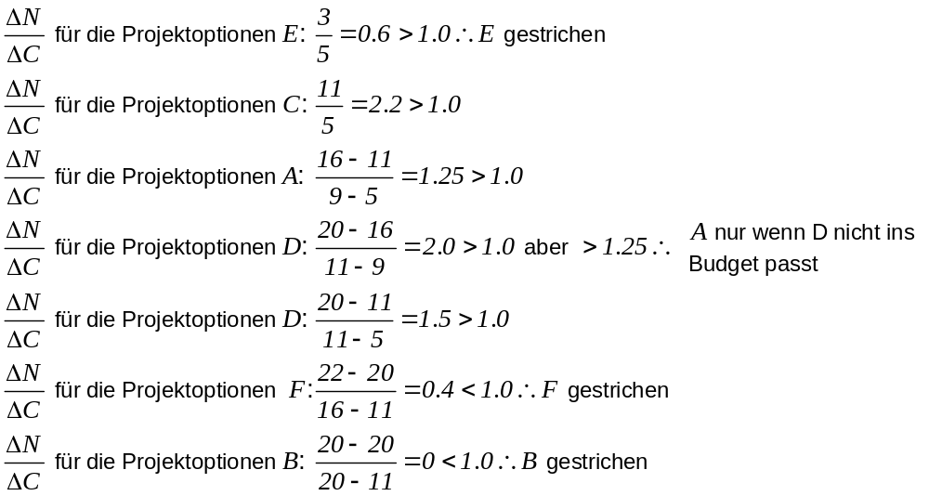
Diese Berechnungsschritte sind im Bild 3-4 illustriert:
Der geschilderte Algorithmus ist abgeschlossen, wenn das vorgegebene Budget aufgebraucht ist. Bei unbeschränktem Budget liefert der Algorithmus die wirtschaftlich optimale Auswahl der Erhaltungsprojekte. Bei begrenztem Budget, welches für Erhaltungsprojekte voll ausgeschöpft werden soll, liefert der Algorithmus ein quasi-optimales Ergebnis. Das heisst: die bei einem begrenzten Budget gewählten, wirtschaftlichsten Erhaltungsoptionen sind nicht jene Erhaltungsoptionen, welche bei einem uneingeschränkten Budget gewählt würden.
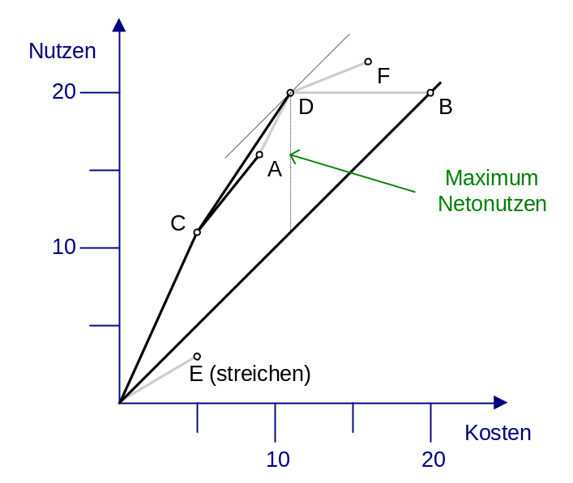
Bild 3-4:
Der Algorithmus wird im folgenden Beispiel verdeutlich.
Beispiel 3-11
Für 8 Kunstbauten wurden mit 3 Unterhaltsoptionen erarbeitet: das Nichtstun (eigentlich nur betrieblicher Unterhalt), ein Unterhaltsprojekt und der Ersatz. Die Ausnahme bildet die Kunstbaute 3, für welche nur 2 Unterhaltsoptionen erarbeitet wurden. In der folgenden Tabelle sind die für die Optimierung erforderlichen Angaben zusammengefasst:
Tabelle 3-1: Die Unterhaltsoption von 8 Kunstbauten
Kunstbaute | Unterhaltsoption | Kosten - C_{ij}^{i} | Kosten - C_{ij}^{i} + C_{ij}^{l} | Nutzen - N_{ij} | ΔN_{ij} /ΔC_{ij}
1 | Nur betr. Unterhalt | 165 | 658 | 827 | 5.012121212
1 | Unterhaltsprojekt | 742 | 1243 | 819 | -0.013864818
1 | Ersatz | 895 | 1320 | 895 | 0.496732026
2 | Nur. betr. Unterhalt | 2 | 230 | 92 | 46
2 | Unterhaltsprojekt | 40 | 150 | 210 | 3.105263158
2 | Ersatz | 283 | 320 | 283 | 0.300411523
3 | Nur. betr. Unterhalt | 4 | 256 | 548 | 137
3 | Ersatz | 520 | 800 | 520 | -0.054263566
4 | Nur. betr. Unterhalt | 429 | 1826 | 1703 | 3.96969697
4 | Unterhaltsprojekt | 1550 | 2138 | 2512 | 0.721677074
4 | Ersatz | 2650 | 3100 | 2650 | 0.125454545
5 | Nur. betr. Unterhalt | 70 | 463 | 1600 | 22.85714286
5 | Unterhaltsprojekt | 725 | 1993 | 725 | -1.335877863
5 | Ersatz | 1400 | 1967 | 1426 | 1.038518519
6 | Nur. betr. Unterhalt | 7 | 576 | 363 | 51.85714286
6 | Unterhaltsprojekt | 627 | 932 | 627 | 0.425806452
6 | Ersatz | 548 | 784 | 696 | -0.873417722
7 | Nur. betr. Unterhalt | 6 | 2637 | 1747 | 291.1666667
7 | Unterhaltsprojekt | 28 | 3199 | 1207 | -24.54545455
7 | Ersatz | 3755 | 4378 | 3755 | 0.68365978
8 | Nur. betr. Unterhalt | 102 | 476 | 280 | 2.745098039
8 | Unterhaltsprojekt | 289 | 654 | 289 | 0.048128342
8 | Ersatz | 304 | 635 | 323 | 2.266666667
Die Unterhaltsoptionen mit den inkrementellen Nutzen/Kosten Verhältnissen kleiner als 1.0 sind in der obigen Tabelle gegraut angezeigt. Diese Zeilen können gestrichen werden und für die übrigen Unterhaltsoptionen die inkremetellen Nutzen/Kosten Verhältnisse werden neu berechnet. Die verbleibenden Erhaltungsoptionen sind in der folgenden Tabelle zusammengefasst:
Tabelle 3-2: Unterhaltsoptionen mit den inkrementellen N/K Verhältnis>1
Kunstbaute | Unterhaltsoption | Kosten - C_{ij}^{i} | Kosten - C_{ij}^{i} + C_{ij}^{l} | Nutzen - N_{ij} | ΔN_{ij} /ΔC_{ij}
1 | Nur. betr. Unterhalt | 165 | 658 | 827 | 5.012121212
2 | Nur. betr. Unterhalt | 2 | 230 | 92 | 46
2 | Unterhaltsprojekt | 40 | 150 | 210 | 3.105263158
3 | Nur. betr. Unterhalt | 4 | 256 | 548 | 137
4 | Nur. betr. Unterhalt | 429 | 1826 | 1703 | 3.96969697
5 | Nur. betr. Unterhalt | 70 | 463 | 1600 | 22.85714286
6 | Nur. betr. Unterhalt | 7 | 576 | 363 | 51.85714286
7 | Nur. betr. Unterhalt | 6 | 2637 | 1747 | 291.1666667
8 | Nur. betr. Unterhalt | 102 | 476 | 280 | 2.745098039
Die Unterhaltsoptionen müssen nun nach abnehmenden inkrementellen Nutzen/Kosten Verhältnissen sortiert und werden in der folgenden Tabelle dargestellt:
Tabelle 3-3: Unterhaltsoptionen sortiert nach abnehmenden inkrementellen N/K Verhältnis
Kunstbaute | Unterhaltsoption | Kosten - C_{ij}^{i} | Kosten - C_{ij}^{i} + C_{ij}^{l} | Nutzen - N_{ij} | ΔN_{ij} /ΔC_{ij}
7 | Nur. betr. Unterhalt | 6 | 2637 | 1747 | 291.1666667
3 | Nur. betr. Unterhalt | 4 | 256 | 548 | 137
6 | Nur. betr. Unterhalt | 7 | 576 | 363 | 51.85714286
2 | Nur. betr. Unterhalt | 2 | 230 | 92 | 46
5 | Nur. betr. Unterhalt | 70 | 463 | 1600 | 22.85714286
1 | Nur. betr. Unterhalt | 165 | 658 | 827 | 5.012121212
4 | Nur. betr. Unterhalt | 429 | 1826 | 1703 | 3.96969697
2 | Unterhaltsprojekt | 40 | 150 | 210 | 3.105263158
8 | Nur. betr. Unterhalt | 102 | 476 | 280 | 2.745098039
Aufgrund dieser Tabelle kann man nun den optimalen Satz von Unterhaltsoptionen für jeden Budgetbetrag bestimmen. Für eine Budgetvorgabe von 500 kCHF werden die optimalen Unterhaltsoptionen wie folgt bestimmt:
Tabelle 3-4: Arbeitsprogramm für das Budget von 500 kCHF
Kunstbaute | Unterhaltsoption | Budget | Bemerkung
7 | Nur. betr. Unterhalt | 6.0 | < 500 kCHF; wird ins Arbeitsprogramm aufgenommen
3 | Nur. betr. Unterhalt | 10 | < 500 kCHF; wird ins Arbeitsprogramm aufgenommen
6 | Nur. betr. Unterhalt | 17 | < 500 kCHF; wird ins Arbeitsprogramm aufgenommen
2 | Nur. betr. Unterhalt | 19 | < 500 kCHF; wird ins Arbeitsprogramm aufgenommen
5 | Nur. betr. Unterhalt | 89 | < 500 kCHF; wird ins Arbeitsprogramm aufgenommen
1 | Nur. betr. Unterhalt | 254 | < 500 kCHF; wird ins Arbeitsprogramm aufgenommen
4 | Nur. betr. Unterhalt | 683 | > 500 kCHF, wird übersprungen
2 | Unterhaltsprojekt | 292 | < 500 kCHF; wird ins Arbeitsprogramm aufgenommen; die Unterhaltsoption nur betrieblicher Unterhalts wird gestrichen
8 | Nur. betr. Unterhalt | 394 | < 500 kCHF; wird ins Arbeitsprogramm aufgenommen
Aus der Tabelle ist es ersichtlich, dass bei einem Budget von 500 kCHF einen Nettonutzen von 5181 CHF erzielt wird. Für die Kunstbaute 4 reicht das Budget nicht aus und sie wird gar nicht unterhalten. Dieses Ergebnis kann durchaus vorkommen bei Budgetvorgaben, welche deutlich unter dem Finanzbedarf liegen.
Wie vorher erwähnt liefert das inkrementelle Nutzen/Kosten Verfahren bei Budgeteinschränkungen nur Näherungen der genauen Lösungen des binären Programms (Gleichungen bis ). In Bild 3-5 ist die Näherung (inkrementelles Nutzen/Kosten Verfahren) sowie die genaue Lösung (binäres Programm) dargestellt.
Wie ersichtlich in Bild 3-5 weicht die Näherung deutlich von genauer Lösung für Budgetvorgaben zwischen 516 kCH und 658 kCH. Für eine Budgetvorgabe von 650 kCHF schlägt die Näherungslösung den gleichen Satz von Unterhaltsoptionen wie bei einem Budget von 500 kCHF und der erzielte Nettonutzen bleibt ebenfalls bei 5181 kCHF. Die genaue Lösung schlägt hingegen den folgenden Satz von Unterhaltsoptionen:
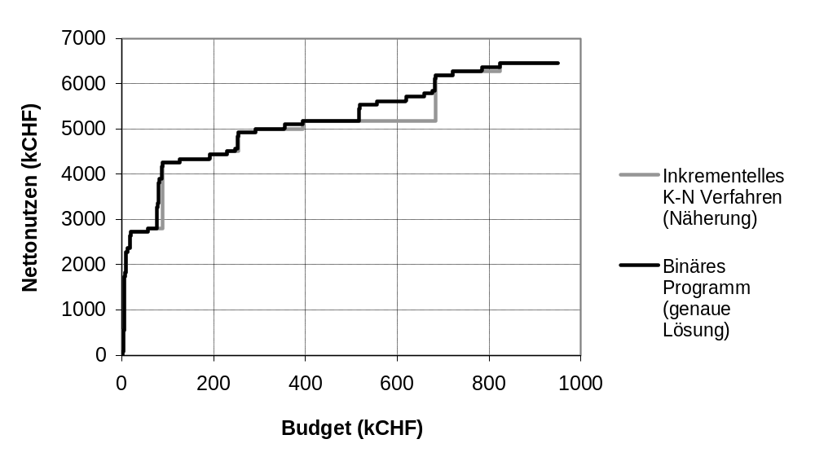
Bild 3-5 Vergleich der Resultate des inkrementellen K/N Verfahren und der genauen Lösung
Tabelle 3-5: Genaue Lösung für das Budget von 650 kCHF
Kunstbaute | Unterhaltsoption | Kosten - C_{ij}^{i} | Kosten - C_{ij}^{i} + C_{ij}^{l} | Nettonutzen
2 | Nur. betr. Unterhalt | 2 | 230 | 90
3 | Nur. betr. Unterhalt | 4 | 256 | 544
4 | Nur. betr. Unterhalt | 429 | 1826 | 1274
5 | Nur. betr. Unterhalt | 70 | 463 | 1530
6 | Nur. betr. Unterhalt | 7 | 576 | 356
7 | Nur. betr. Unterhalt | 6 | 2637 | 1741
8 | Nur. betr. Unterhalt | 102 | 476 | 178
Die Kunstbaute 1 statt Kunstbaute 4 wird nicht unterhalten und die Kunstbaute 2 erhält nur den betrieblichen Unterhalt. Der Nettnutzen beträgt 5713 kCHF, d.h. deutlich mehr als jener Nettonutzen (5181 kCHF), welcher mit dem inkrementellen Nutzen/Kosten Verfahren ermittelt wird.
Für die praktische Verwendung des inkrementellen Nutzen/Kosten Verfahrens ist vom Interesse Bedingungen unter welchen dieses Verfahren nicht akzeptablen Resultate liefert. In [17] wurden diese Bedingungen aufgezeigt. Die Schwierigkeiten entstehen vor allem, wenn:
- Eine Erhaltungsoption einen relativ grossen Prozentanteil des Budget beansprucht ( > 15%)
- Erhaltungsoptionen grosse Kostenunterschiede aufweisen
- Grosse Streuung des inkrementellen Nutzen/Kosten-Verhältnisses aufweisen.
Diese Bedingungen sind in der Praxis selten erfüllt, so dass das inkrementelle Nutzen/Kosten Verfahren uneingeschränkt angewendet werden kann.

Optimierungsprozess im EMS
Hier kann der Text von Urs eingefugt werden.

Kritik
Die Optimierung in den Teilsystemen ist bauwerksbezogen, d. h. sämtliche Kriterien wie die Kosten der Unterhaltsoptionen, der Zuwachs in Leistungsfähigkeit infolge Umgestaltung beziehen sich auf ein Bauwerk. Eine logische Berücksichtigung von Benutzerkosten ist kaum möglich. Die Benutzerkosten beziehen sich auf ein Strassenstück, in der Regel zwischen zwei Knoten. Besteht ein Hindernis auf diesem Strassestück so ist die Leistungsfähigkeit dieses Strassenstückes durch dieses Hindernis gegeben. Stellt man auf gleichem Strassenstück ein zusätzliches Hindernis gleicher Art, wird sich die Leistungsfähigkeit und somit die Benutzerkosten nicht verändern. Die Leistungsfähigkeit bzw. die Benutzerkosten sind somit nicht bauwerksbezogen. Der Nutzen der gesteigerten Leistungsfähigkeit eines Strassenstückes muss somit mit dafür erforderlichen Umgestaltungskosten an allen Bauwerken dieser Strecke verglichen werden.

Optimierungskonzept – Soll Zustand

Einführung
Die im Abschnitt 3.4 angebrachte Kritik bezieht sich auf Umgestaltungsmassnahmen, d.h. jene Massnahmen welche die Systemkriterien langfristig verändern. Bei der Unterhaltsplanung wird oft angenommen, dass sich die Systemkriterien vor und nach Unterhaltsmassnahmen nicht wesentlich unterscheiden. Diese Annahme spielt eine Schlüsselrolle bei manchen Managementsystemen und kann weitgehend gerechtfertigt werden. Es stellt sich die Frage, ob man die nachteilige Veränderung der Systemkriterien während der Erhaltungsmassnahmen bei der Optimierung vernachlässigen darf. Die jüngsten Untersuchungen [9] und [10] zeigen, dass man die baustellenbedingte Verminderung der Leistungsfähigkeit und Sicherheit(!) auf keinen Fall vernachlässigen darf. Ähnlich wie bei den Umgestaltungsmassnahmen sind auch hier die Leistungsfähigkeit und Sicherheit nicht bauwerks- sondern streckenbezogen. Die nachteiligen Folgen der baustellenbedingten Verminderung der Leistungsfähigkeit und Sicherheit auf einem Strassenstück werden nur durch die Art, Dauer und Länge der gewählten Verkehrsführung bestimmt. Durch die koordinierte, gleichzeitige Ausführung mehrerer Erhaltungsmassnahmen auf einer Strecke würden deshalb diese nachteiligen Folgen für die Benutzer nur einmal auftreten. Dieser Vorteil muss man mit dem Nachteil abwägen, dass womöglich einige nicht zu ihrem optimalen Zeitpunkt ausgeführt werden. Bei den schwer befahrenen Strecken können diese Vorteile, d. h. Reduktion der Staustunden und Unfallverminderung durch die gemeinsame Verkehrsführung viel grösser wiegen als die Nachteile der, zum suboptimalen Zeitpunkt ausgeführten Erhaltungsmassnahme. Die gleichzeitige Ausführung möglichst vielen Erhaltungsmassnahmen kann somit von ganz grösser Bedeutung sein. Die „Arbeitsgruppe Substanzerhaltung der Nationalstrassenwerke“ erkannte diese Sachverhalte und empfahl im Bericht vom 27. Januar 1998 folgende Massnahmen:
- Massnahme 11: Grosse Baulose
„Die Planungsarbeiten für die Erhaltung sind gezielt auf die Bildung geeigneter Objektgruppierungen zu grossen Baulosen auszurichten, deren verschiedene Erhaltungsmassnahmen umfassend auszuschreiben und zu vergeben und möglichst gleichzeitig durchzuführen sind.“
sowie
- Massnahme 10: Minutiöse Planung und Vorbereitung
„Die minutiöse Planung und Vorbereitung von einzelnen Erhaltungsabschnitten beginnt mit einer langfristigen Beurteilung, bei welcher aufgrund einer systematischen und periodischen Zustandserfassung und Bewertung eine Einteilung in Erhaltungsabschnitte und deren Einordnung in ein mittelfristiges, auf zehn Jahre angelegtes Erhaltungsprogramm im voraus erfolgt.“
Eine Kombination von Erhaltungsmassnahmen auf einem Strassenabschnitt wird im weiteren Text als Erhaltungspaket bezeichnet. Die Erhaltungspakete unter welchen das optimale Erhaltungspaket ermittelt wird, sind die Erhaltungspaketoptionen. Der Erhaltungsabschnitt ist jener Strasssenabschnitt, welcher durch eine Erhaltungspaketoption beeinträchtigt wird. Das Ziel der Optimierung auf der Stufe des Gesamtsystems ist es jene Erhaltungspaketoptionen zu wählen, welche den Nutzen maximiert.

Problemstellung
Für die Optimierung auf Gesamtsystem-Stufe werden die in Abschnitten 2.2 und 2.3 beschriebenen Kriterien verwendet. Die Systemkriterien beziehen sich dabei auf den Erhaltungsabschnitt. Sowohl die Leistungsfähigkeit als auch die Sicherheit sind lediglich von gewählter Verkehrsführung und deren Länge abhängig. Die Massnahmenpaketkosten werden als Summe der Massnahmenkosten einzelner Massnahmen an Objekten aus allen drei Teilsystemen berechnet.

Definition von Massnahmenoptionen aus den Teilsystemen
Nur ein sehr grober Entwurf!
Ähnlich wie bei den Teilsystemen muss man die Massnahmenvorschläge mit einem Parametersatz für die Optimierung auf der Stufe Gesamtsystem ausreichend beschreiben. Dieser Parametersatz ist bereit im Rahmen des Projektes UplaNS definert [13]. Jede Massnahmenvorschlags-Variante besteht aus folgenden Informationen:
- Ort der Massnahme
Die Massnahme muss lokalisiert werden, damit sie beispielsweise mittels eines GIS dargestellt werden kann. Die Lokalisierung erfolgt via Nationalstrassenbezeichnung und Kilometrierung (Anfangs-km und End-km). Zusätzlich ist anzugeben, auf welcher Seite einer Nationalstrasse gebaut wird (z.B. Fahrtrichtung Zürich -> Chur, Fahrtrichtung Chur -> Zürich, beide Richtungen).
- Beschreibung der Massnahme
Die Beschreibung der Massnahme soll möglichst kurz und dennoch aussagekräftig sein. Es ist für die Festlegung der Massnahmenpakete wichtig, dass man sich etwas Konkretes darunter vorstellen kann.
- Zeitraum für die Ausführung
Es ist anzugeben, in welchem Zeitraum (z.B. 2001-2004) eine Massnahme ausgeführt werden kann. Bei der Optimierung auf Stufe Gesamtsystem wird davon ausgegangen, dass die Massnahme in diesem Zeitraum technisch identisch ist und damit insbesondere auch die gleichen Kosten verursacht.
Zusätzlich ist die Jahreszeit (z.B. Mai - Okt. oder ganzes Jahr), in der eine Massnahme aus technischer Sicht ausgeführt werden kann, anzugeben.)
- Verkehrsbehinderung
Eine Verkehrsbehinderung ist durch folgende Parameter bestimmt: Es ist anzugeben, welche Art der Spurführung (z.B. 4+0, 3+1, 2+1) für die Realisierung der Massnahme vorgesehen ist. Zusätzlich ist das Verkehrsangebot (Anzahl der Fahrspuren, die dem Verkehr pro Fahrtrichtung zur Verfügung stehen mit zul. Geschwindigkeit) anzugeben. Weiter ist Anfang und Ende (Anfangs-km und End-km) und die zeitliche Dauer (z.B. 70 Tage) dieser Verkehrsführung (= Spurführung mit einem bestimmten Verkehrsangebot) anzugeben. Dabei sind bei gewissen Spurführungen (z.B. 4+0) die möglichen Orte der Überfahrten zu berücksichtigen.
- Betreiberkosten
Es ist zu unterscheiden zwischen den Projektierungs- und Baukosten sowie den Kosten für die Verkehrsführung. In beiden Fällen sind die Investitionskosten anzugeben. Diese Unterscheidung ist wichtig, um bei der Festlegung der Massnahmenpakete auf der Stufe Gesamtsystem die „richtigen“ Kosten zu ermitteln.
- Benutzerkosten
Im Folgenden wird von der Annahme ausgegangen, dass die Benutzerkosten die Bestimmung der wirtschaftlich optimalen Massnahme massgeblich beeinflussen. Demnach lautet der Vorschlag für die Schnittstelle Teilsysteme/Gesamtsystem folgendermassen:
Den Teilsystemen stehen aufgrund von Berechnungen auf Stufe Gesamtsystem ortsspezifisch Benutzerkosten pro Art der Verkehrsführung und Zeiteinheit als Vorgaben zur Verfügung. Damit können die Teilsysteme die Benutzerkosten für die Massnahmen berechnen, um sie einerseits für die Bestimmung der wirtschaftlich optimalen Massnahme zu verwenden und andererseits an das Gesamtsystem zu liefern.
- Folgekosten der Massnahme
Um verschiedene Massnahmenpakete miteinander vergleichen zu können, sind neben den Investitionskosten die kapitalisierten Folgekosten pro Massnahmenvorschlag anzugeben. Dazu sind – in Abhängigkeit des Massnahmenvorschlages – die künftigen Erhaltungsmassnahmen der betrachteten Beurteilungseinheit (Bauwerk bei den Kunstbauten, Streckenabschnitt bei den Belägen usw.) bezüglich Zeitpunkt und Kosten über die gesamte Lebensdauer abzuschätzen. Mit Hilfe der Diskontrate werden die Kosten auf einen gemeinsamen Zeitpunkt kapitalisiert (Kapitalwert).
Es ist ersichtlich, dass diese Angaben zu Massnahmenvorschläge aus den Teilsystemen stammen, d.h. sie sind bauwerksbezogen. Diese Massnahmenvorschläge sind Grundlagen für die Bildung von Massnahmenpaketen.

Definition von Massnahmenpaketen
Nur ein sehr grober Entwurf!
Die Massnahmenvorschläge aus den Teilsystemen können beliebig kombiniert werden sofern ihre Zeiträume für die Ausführung identisch sind. Die Massnahmenvorschläge welche gleichzeitig ausgeführt werden können als Massnahmenpakete bezeichnet. Bei der Optimierung gilt es jene Pakete (je eines pro Zeitraum) zu ermitteln, welche den Nutzen maximieren. Ein Massnahmenpaket wird wie folgt beschrieben:
- Erhaltungsabschnitt
Die Massnahmenvorschläge im Massnahmenpaket befinden sich entlang eines Strassenstückes, welches als Erhaltungsabschnitt definiert wird. Die Lokalisierung erfolgt via Nationalstrassenbezeichnung und Kilometrierung (Anfangs-km und End-km). Zusätzlich ist anzugeben, auf welcher Seite einer Nationalstrasse gebaut wird (z.B. Fahrtrichtung Zürich -> Chur, Fahrtrichtung Chur -> Zürich, beide Richtungen).
- Jahr(e) der Ausführung
Es ist anzugeben, wann das Massnahmenpaket ausgeführt werden soll.
- Betreiberkosten
Betreiberkosten für ein Massnahmenpaket umfassen Betreiberkosten I und Betreiberkosten II sowie die Betreiberfolgekosten I und Betreiberfolgekosten II. Die Betreiberkosten I (Projektierungs- und Baukosten) ergeben sich aus den von den Teilsystemen unverändert übernommenen Massnahmenkosten. Diese werden lediglich auf einen gemeinsamen Zeitpunkt umgerechnet und aufsummiert. Die Betreiberfolgekosten I umfassen kapitalisierte Folgekosten der künftigen Erhaltungsmassnahmen
Die Betreiberkosten II (Kosten für die Einrichtung der Verkehrsführung) werden aufgrund der gemeinsamen Verkehrsführung bestimmt. Die Kosten sind abhängig von der Art und der Länge der Verkehrsführung. Die Betreiberfolgekosten II umfassen kapitalisierte Folgekosten für die Einrichtung der künftigen Verkehrsführungen.
- Benutzerkosten
Die Benutzerkosten umfassen die Zeitverlust-Kosten, Betriebskosten der Fahrzeuge, Unfallkosten, Umweltkosten und Kosten für Verkehrsregelung. Die Zeitverlustkosten stellen den grössten Anteil der Benutzerkosten dar. Sie werden als Benutzerkosten I bezeichnet. Die übrigen Kostenanteile, Benutzerkosten II werden aufgrund der Benutzerkosten ermittelt (siehe Kapitel).
Durch die Optimierung soll jenes Massnahmenpaket ermittelt werden, welches die Summe der Benutzerkosten und Betreiberkosten minimiert. Alternativ kann man die Differenzen zwischen dem teuersten Paket und den übrigen Paketen berechnen und diese Differenz als Nutzen bezeichnen. Die Optimierung bestimmt dann jenes Massnahmenpaket, welches diesen Nutzen maximiert.

Wirtschaftliche Optimierung
Noch nicht geschrieben, wahrscheinlich gehört auch nicht hier!

Multikriterielle Optimierung
Noch nicht geschrieben, wahrscheinlich gehört auch nicht hier! Dies soll mit Ali besprochen werden!

Vergleich und Beurteilung
Noch nicht geschrieben, wahrscheinlich gehört auch nicht hier!

Mathematisches Modell und Lösungsansatz
Noch nicht reif! Muss überarbeitet werden.

Problemanalyse
Für die Ermittlung des optimalen Pakets ist eine ähnliche Methode denkbar wie bei der Optimierung auf der Stufe des Teilsystems. Dies würde bedeuten, dass man jedem möglichen Massnahmenpaket eine binäre Variable zuordnen sollte. Diese Möglichkeit wird hier anhand eines Beispieles (siehe) näher untersucht.
Das Strassennetz in ist richtungsgetrennt, so dass nur bestimmte Kombinationen von Massnahmenvorschlägen möglich sind. Die möglichen Massnahmenpakete umfassen jeweils folgende Massnahmenvorschläge: 1-2, 1-2-4, 2-4,1-4, 1-2-3, 2-3, 1-3, 9-7-8, 9-7, 9-8, 7-8, 5-6-7-8, 5-6-8, 5-6-7, 5-6, 5-7, 5-8, 6-7-8, 6-8, 6-7, 7-8. Die Anzahl der möglichen Massnahmenpakete bei diesem einfachen Netzwerk ist 21 und die Anzahl von Massnahmenvorschlägen ist lediglich 9.
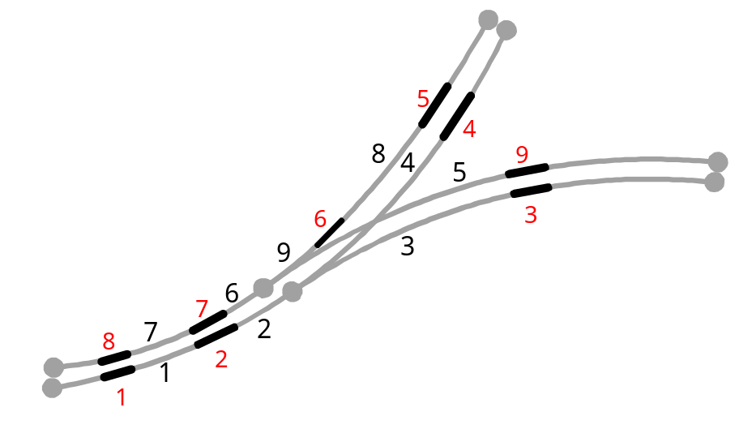
Bild 5-6: Strassennetz mit Massnahmenvorschlägen
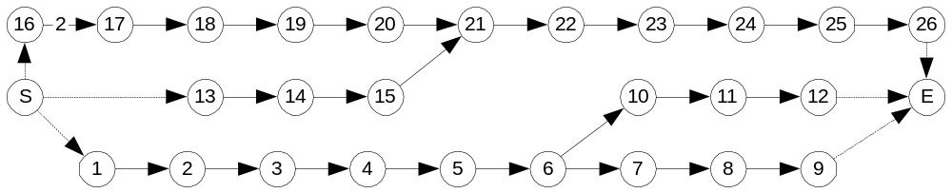
Bild 5-7: Netzwerkdarstellung des Strassennetzes
Die Anzahl der Massnahmenpakete entlang eines Abschnittes (ohne Abzweigungen) ist durch folgende Beziehung gegeben:
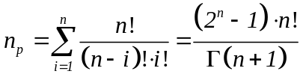
Die Anzahl der Massnahmenpakete ist n_{p}, die Anzahl der Massnahmenvorschläge ist n und Γ ist die Gamma Funktion. Im weiteren wird angenommen, dass nur ein Massnahmenvorschlag pro Bauwerk berücksichtigt wird. Die Anzahl Massnahmenpakete für das Strassennetz in beträgt somit:

Grundlagen: Problem kürzeste Wege
Für die weiteren Ausführungen ist eine Einführung in die Ermittlung von kürzesten Wegen in einem Netzwerk (gerichteten Graphen) erforderlich. Ein Graph G=(N,A) besteht aus einer Knotenmenge N, und einer Kantenmenge A. In einem ungerichteten Graphen die Kanten sind mit ungeordneten Knotenpaaren {i,j} ∈ A definiert, wobei i,j ∈ N. In einem Netzwerk, d. h. in einem gerichteten Graphen die Kanten sind durch geordnete Knotenpaare (i,j) ∈ A definiert. In einem Netzwerk wird der kürzeste Weg zwischen den Konten k und Knoten l gesucht. Dieses Problem ist ein lineares Programm, welche sich dank seiner speziellen Struktur sich sehr effizient mit dem Dijkstra Algorithmus lösen lässt. Das lineare Programm wird wie folgt formuliert:
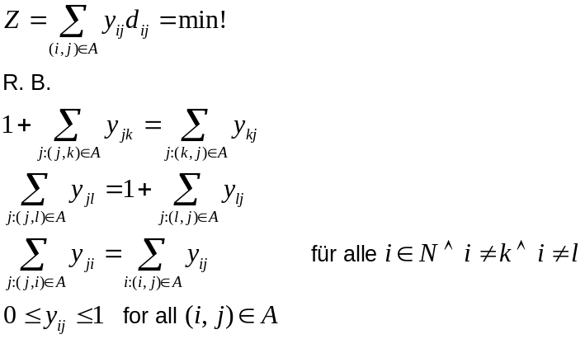
Im obigen linearen Programm d_{ij} ist die Distanz zwischen Knoten i und j und y_{ij} ist die binäre Variable, welche den Wert 1.0 annimmt wenn sich die Kante (i,j) auf dem kürzesten weg befindet. Durch die spezielle Struktur des obigen Programms werden die optimalen Werte der Variablen y_{ij} entweder 1 oder 0 sein. Aus diesem Grund kann man auf die binäre Einschränkung verzichten das lineare Programm zur Ermittlung von kürzesten Wegen verwenden.
Beispiel 5-12
Betrachtet wird ein Netzwerk mit 8 Knoten und 15 Kanten wie in Bild 5-8 dargestellt. Die Nummer auf den Kanten stellen die Distanzen zwischen den Knoten dar. Gesucht wird der kürzeste Weg zwischen den Knoten 1 und 8.
Die Kantenmenge A ist wie folgt:
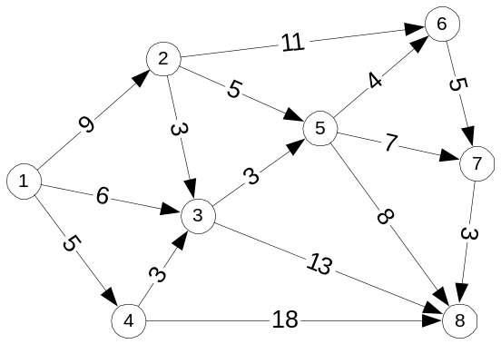
Bild 5-8: Netzwerk
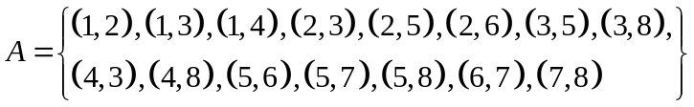
Das lineare Programm wird wie folgt formuliert:
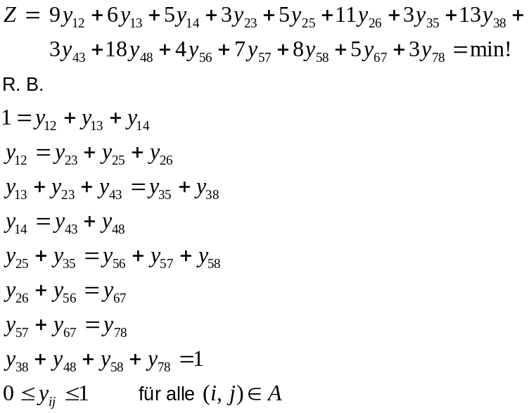
Die optimale Lösung ist
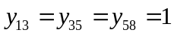
Der kürzeste Weg ist somit 1-3-5-8 und beträgt 17 Einheiten.
Mit Netzwerken können auch für andere Probleme modelliert werden. Die Kanten zwischen Knoten kann man als Tätigkeiten betrachten und deren Distanzen als Nutzen betrachten, welchen man durch diese Tätigkeiten erzielt. Die Zielfunktion müsste man in diesem Fall maximieren. Das gleiche Lösungsverfahren z. B. Simplex Algorithmus oder Dijkstra Algorithmus kann man auch für dieses Problem verwenden.

Mathematisches Programm

Lösungsverfahren

Problemformulierung: Ein Massnahmenvorschlag pro Bauwerk
In diesem Abschnitt wird das Problem für nur einen Massnahmenvorschlag pro Bauwerk formuliert. Das Problem wird später auf mehrere Massnahmenvorschläge erweitert. In einem ersten Schritt soll die Topologie des Strassennetzes mit Hilfe eines Netzdiagramms abgebildet werden. Das Netzdiagram gibt die Auskunft darüber welche Bauwerke ausgehend von einem beliebigen Bauwerk erreicht werden können.

Wie bei der Formulierung für Teilsysteme wird jedem Massnahmenvorschlag eine binäre Variable y_{i} zugewiesen. Nun werden folgende Randbedingungen formuliert:
Diese Randbedingungen dürfen nur formuliert werden, wenn man ausgehend von Bauwerk i das Bauwerk j erreichen kann.
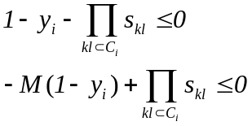

Vorbereitung der Grunddaten
Das in diesem Abschnitt formulierte Optimierungsproblem setzt die Kenntnis aller Abstände zwischen den Massnahmenvorschlägen in Fahrrichtung voraus. Diese Abstände kann man wie folgt definieren:
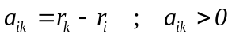
Diese Abstände kann man mit Hilfe des Algorithmus von Dijkstra relativ einfach berechnen. Diese Berechnung muss im voraus durchgeführt werden. Die Anzahl dieser Abstände hängt von Anzahl der Massnahmenvorschläge und lässt sich wie folgt berechnen:
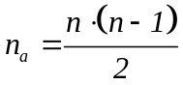
wobei n die Anzahl der Massnahmenvorschläge ist. Für z. B. 1000 Massnahmenvorschläge in einer Fahrrichtung die Anzahl der zu berechenden Abstände ist 499'500. Diese Berechnung erfordert relativ viel Rechenzeit muss man aber nur einmal ausführen.

Entscheidungsvariablen
Das Ziel der Optimierung ist es die Werte der Entscheidungsvariablen zu ermitteln, welche eine vorgegebene Zielfunktion minimieren oder maximieren. Dies bedeutet das die Zielfunktion mit diesen ermittelten Werten der Entscheidungsvariablen ihren optimalen Wert annimmt.
Für den Optimierungsprozess im MSE gilt es zu ermitteln welche MV-Varianten ausgeführt werden müssen damit der Nutzen maximal wird bzw. damit die Kosten minimal werden. Die MV-Varianten sind mit den oben aufgelisteten Daten beschrieben, welche auch den Zeitpunkt der Ausführung und die Art der Verkehrsführung umfassen (siehe [13]). Die Frage, welche MV-Variante ausgeführt werden sollen, kann ersetzt werden mit der Frage ob eine so definierte MV-Variante ausgeführt werden sollte. Jeder MV-Variante kann eine logische Variable zugeordnet werden, welche nur zwei Werte annehmen kann: Ja oder Nein.
Da ein Massnahmenvorschlag mehrere Varianten enthalten kann, erhalten die logischen Variablen zwei Indices: Der erste Index bezeichnet den Massnahmenvorschlag und der zweite Index die zugehörigen Varianten. Die Variablen werden mathematisch wie folgt definiert:
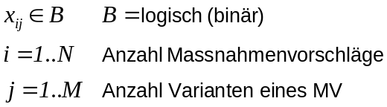
Die Anzahl Varianten eines Massnahmenvorschlages ist im Rahmen des Projektes UplaNS auf sechs begrenzt.

Zielfunktion
Die Zielfunktion umfasst sämtliche Kosten der MV-Varianten. Im Abschnitt xxx wurden diese Kosten aufgelistet. Her werden diese Kosten in Hinblick auf ihre Verwendung bei der Optimierung analysiert:
- Betreiberkosten I (Projektierungs- und Baukosten sowie die Folgekosten) C^{I}_{ij} werden direkt in der Zielfunktion verwendet. Diese Kosten werden mit der zugehörige binäre Variable multipliziert und aufsummiert. Mathematisch kann man dies wie folgt ausdrucken:
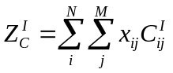
- Die Betreiberkosten II (Kosten für die Einrichtung der Verkehrsführung sowie die Folgekosten) sind von der Art und der Länge der Verkehrsführung anhängig. Die Länge der Verkehrführung kann man als maximale Länge zwischen dem Anfang der Massnahme ij und dem Ende der Massnahme kl gemessen in Fahrrichtung aufgefasst werden. Da die gemeinsame Verkehrsführung auf der ganzen Länge vorausgesetzt wird, kann man die Betreiberkosten II wie folgt berechnen:
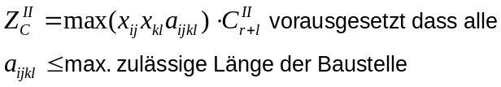
Die konstante C^{II}_{r+l} bezeichnet die Einheitskosten (CHF/km) für die Einrichtung der Verkehrführung.
- Die Benutzerkosten I sind von Art, Länge und Dauer der Verkehrsführung abhängig. Es wird angenommen, dass die Einheitskosten in CHF/km/Woche bekannt sind. Die Zielfunktion wird somit mit folgendem Ausdruck ergänzt:
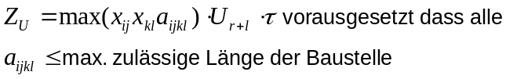
Die Gesamtdauer der Verkehrsführung τ entspricht der Dauer der längsten MV-Variante, welche zur Ausführung kommt.
- Benutzerkosten II

Randbedingungen

Folgerungen und weiteres Vorgehen

Glossar

Literaturverzeichnis
- UPlaNS Gesamtkonzept
- Grobkonzept
- Rosenthaler zu PMS (noch zu finden)
- ReVelle
- Verfall
- Arbeit Guido
- Thoft-Christensen & Baker
- Bryan Adey
- Infras
- Scazziga
- SIA 469
- Inspektionshandbuch
- Beispielhanbuch
- Arbeitsgruppe
- Farid, David W. Johnston
- Martha Laverde
- F. Farid, D. W. Johnson, C. Chen, M Laverde, B. Rihani, Feasibility of Incremental Benefit-Cost Analysis for Optimal Allocation of Limitied Budgets to Maintenance, Rehabilitation and Replacement of Bridges, Research Project DTFH71-87-NC-07, Final Report, Center for Transporation Engineering Studies, Raleigh, 1988.

Der Begriff ist eigentlich etwas unglücklich gewählt da die wirtschaftliche Optimierung ebenfalls multikriteriell ist. Die Kriteriumswerte werden in die monetären Beträge umgesetzt. Es wäre treffender, wenn man zwischen der monetären und nicht-monetären Optimierung unterscheiden würde.
In der Literatur werden auch folgende Begriffe verwendet: Risikobasiertes Infrastrukturmanagement (Risk-based Infrastructure Management), Zuverlässigkeitsorientiertes Infrastrukturmanagement (Reliability-based Infrastructure Management)
Die Anzahl Toten infolge allen Tragwerksversagen per 100 Millionen ist lediglich 0.002. Zum Vergleich die Anzahl Toten infolge Hausunfällen ist 0.7 und die Anzahl Toten infolge Flugzeugsunfällen ist 120. Für weitere Daten siehe [13].
Die Betriebsbereitschaft hat bei der elektromechanischen Anlagen eine ganz andere Bedeutung. Die Betriebsbereitschaft (Engl. Availability) misst der prozentuellen Anteil der Zeit während der das System wegen eines Defektes nicht zur Verfügung steht (Engl. Down-time).
Hier versteht man darunter sowohl die Unterhaltsmassnahmen als auch die Umgestaltungsmassnahmen.
Im UPlaNS verwendet man den Begriff Massnahmenvorschlag-Variante. In diesem Dokument wird hierfür der Begriff Massnahmenvorschlag verwendet.
Genauer genommen der Nettonutzen
Relativ grosse Wahrscheinlichkeit des Leistungsfähigkeitseinbruches und/oder eine unzulässige Reduktion der Sicherheitswerte.
) Auf Anregung des Teilprojektleiters Kunstbauten wird auf Stufe Gesamtsystem geprüft, ob diese Informationen nicht auf Stufe Gesamtsystem mit genügender Genauigkeit generiert werden können.

